MANUALE UTENTE
DIGITAL TRANSFORMATION

Guida alla presentazione della domanda
v.1.0

Sommario

1. Accesso all’area riservata 2
2. Home Page sito 3
3. Presentazione domanda 4
4. Impresa Singola 10
4.1. Anagrafica 10
4.1.1. Impresa proponente 10
4.1.2. Rappresentante Legale 15
4.2. Progetto 18
4.2.1. Descrizione Attività 18
4.2.2. Sedi unità produttive 19
4.2.3. Programma di investimento 20
4.2.4. Situazione economico finanziaria 22
4.2.5. Situazione debitoria 24
4.3. Controlli finali e invio domanda 25
4.3.1. Allegati 25
5. Aggregazione di imprese 26
5.1. Anagrafica 27
5.1.1. Impresa Capofila 27
5.1.2. Rappresentante Legale 32
5.2. Progetto 35
5.2.1. Descrizione Attività 35
5.2.2. Partecipanti 36
5.2.2.1. Impresa Partecipante 36
5.2.2.2. Rappresentante Legale 38
5.2.2.3. Descrizione Attività 39
5.2.2.4. Sedi unità produttive 40
5.2.2.5. Programma di investimento 41
5.2.2.6. Situazione economico finanziaria 44
5.2.2.7. Situazione debitoria 46
5.3. Controlli finali e invio domanda 47
5.3.1. Allegati 47

- Accesso all’area riservata
Per accedere all’area riservata relativa a Digital Transformation, occorre effettuare la registrazione all’area riservata solo dal sito di Invitalia (area pubblica) nel corso della quale vengono rilasciate le credenziali (Username e Password).

- Home Page sito
L’utente accede all’area riservata di Invitalia tramite il Log In sul sito riservato per compilare direttamente online la domanda (Figura 1), inserendo Username e Password assegnate in fase di registrazione.
Figura 1 - Schermata di Log-In
Dopo aver inserito le credenziali di accesso ricevute via e-mail, l’utente visualizzerà la pagina di atterraggio del sito riservato dove, dopo aver modificato la password ricevuta via e-mail (solo al primo login), verrà indirizzato verso la schermata del sito di Digital Transformation (Figura 2).
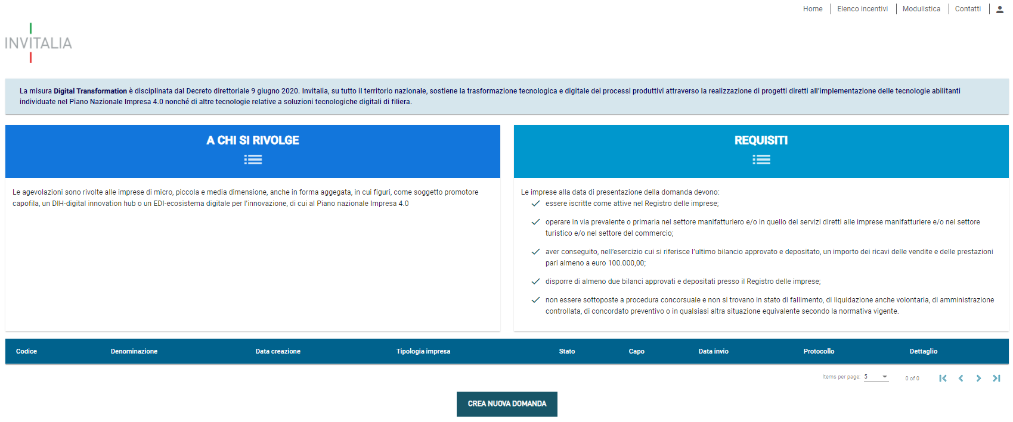
Figura 2 - Home Page Digital Transformation

- Presentazione domanda
Cliccando su Crea Nuova Domanda (Figura 3), l’utente visualizzerà l’informativa ai sensi dell’art. 13 Regolamento (UE) 679/2016 Misura Incentivate Digital Transformation.
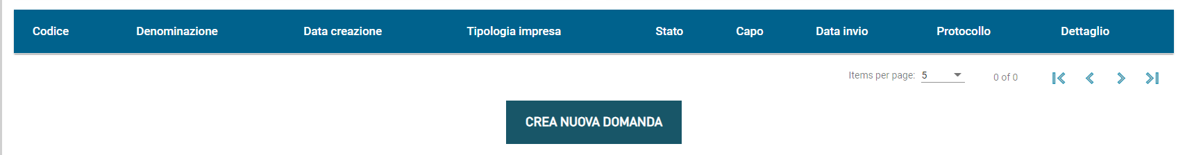
Figura 3 - Crea Nuova Domanda

Prima di poter inserire una richiesta, l’utente dovrà selezionare il check box di presa visione dell’informativa, altrimenti il sistema non consentirà di andare avanti (Figura 4).
Figura 4 - Check box di presa visione

Dopo aver selezionato il check di presa visione, l’utente, per proseguire con la compilazione della domanda, dovrà compilare i seguenti campi: “Tipologia Soggetto Proponente” e “Capo” (Figura 5).
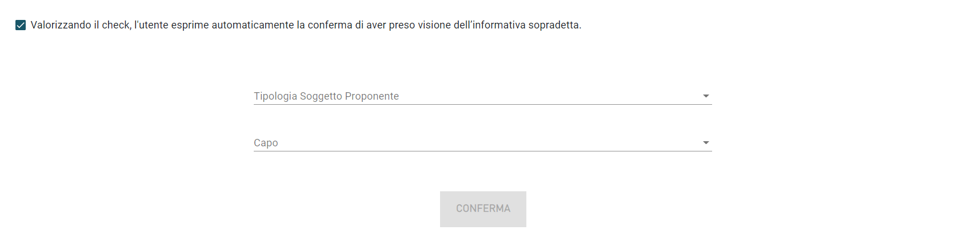
Figura 5 - Tipologia soggetto proponente e Capo

Nel flag “Tipologia Soggetto Proponente” l’utente dovrà selezionare tra “Impresa Singola” e “Aggregazione di imprese” la tipologia del soggetto proponente a cui si fa riferimento (Figura 6).
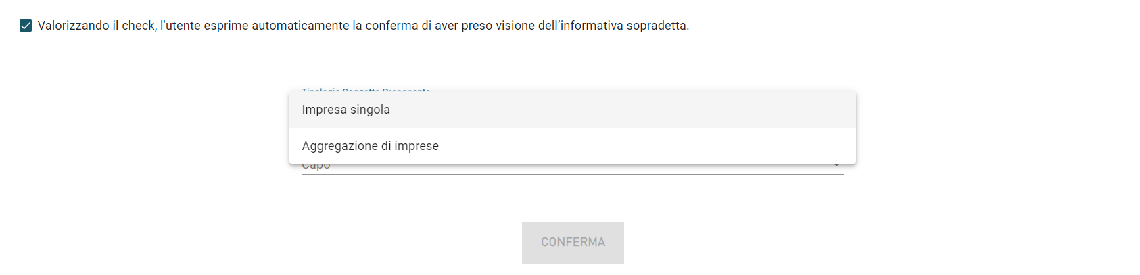
Figura 6 - Tipologia Soggetto Proponente

Nel flag “Capo” l’utente dovrà selezionare a quale attività svolge tra “Attività di innovazione dell’organizzazione”, “Attività di innovazione di processo” oppure “Attività di investimenti” (Figura 7).

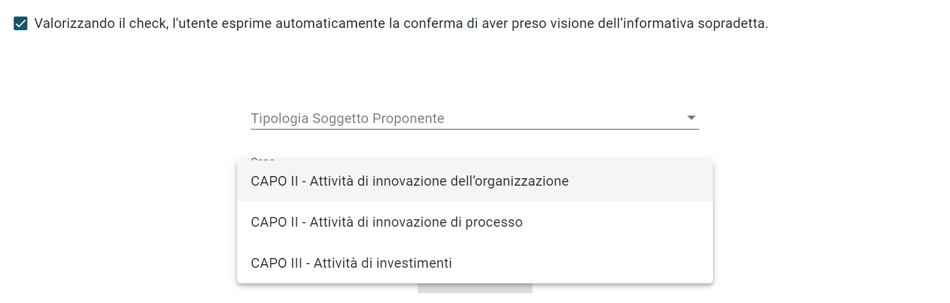
Figura 7 - Capo

Se viene selezionato il campo “Aggregazione di imprese”, appariranno altri due campi da compilare nei quali l’utente dovrà specificare la tipologia di aggregazione a cui fa riferimento e se l’ente aggregante prevede di partecipare alle spese (Figura 8).
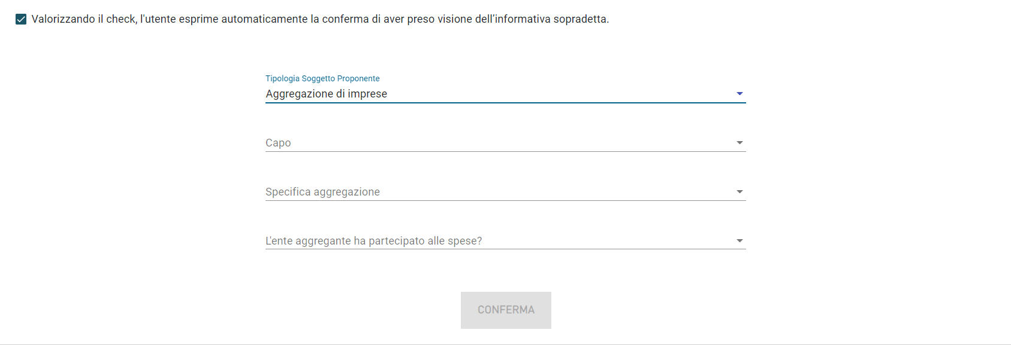
Figura 8 – In caso di “Aggregazione di imprese”

Nel campo “Specifica aggregazione” può selezionare la tipologia di aggregazione tramite un menu a tendina (Figura 9).
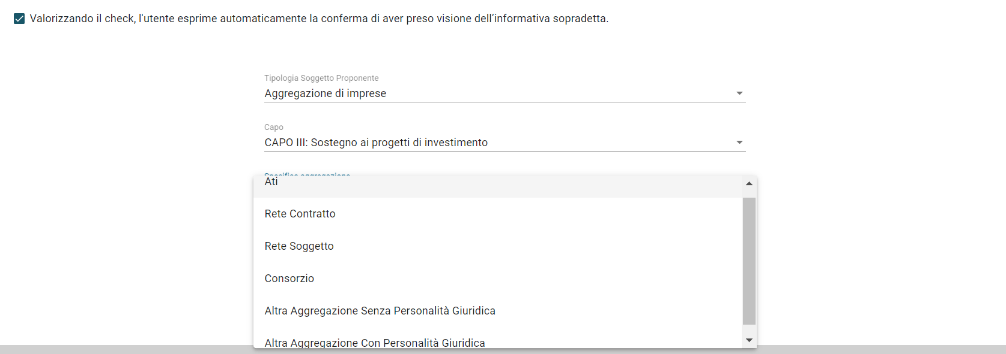
Figura 9 - Specifica aggregazione

Nel campo “L’ente aggregante ha partecipato alle spese?” (secondo l’accezione ricordata in precedenza) l’utente avrà l’opportunità di inserire dal manu a tendina “Si” o “No” (Figura 10).
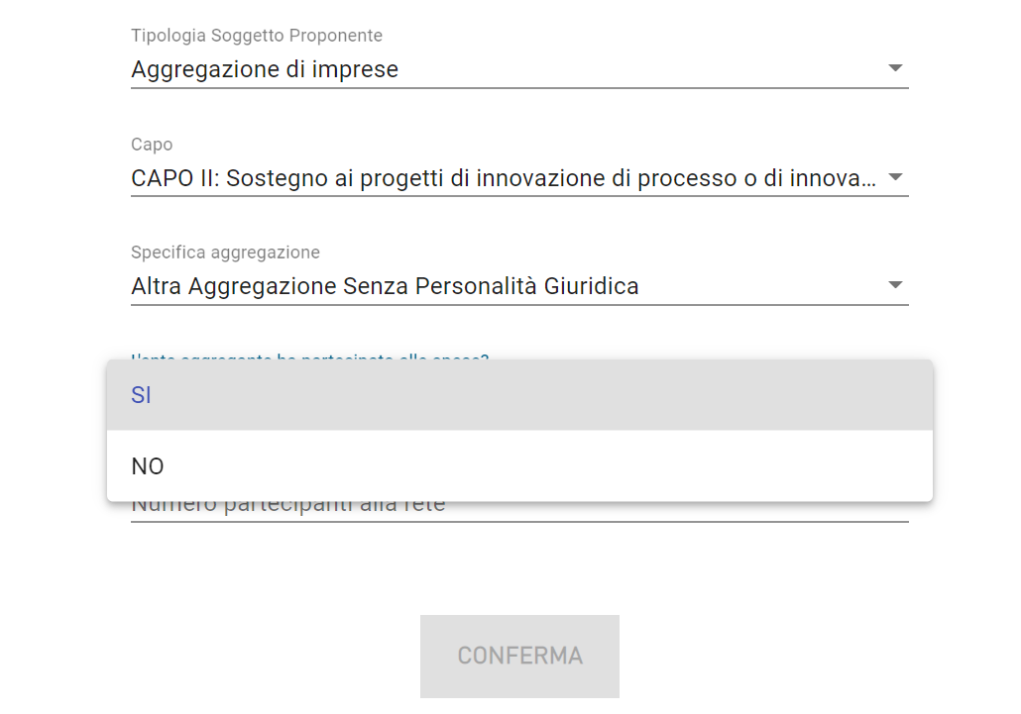
Figura 10 - L'ente aggregante ha partecipato alle spese?

Una volta compilato il campo “L’ente aggregante ha partecipato alle spese?” apparirà un quinto campo denominato “Numero partecipanti alla rete” nel quale è necessario inserire il numero effettivo di partecipanti alla rete (Figura 11).
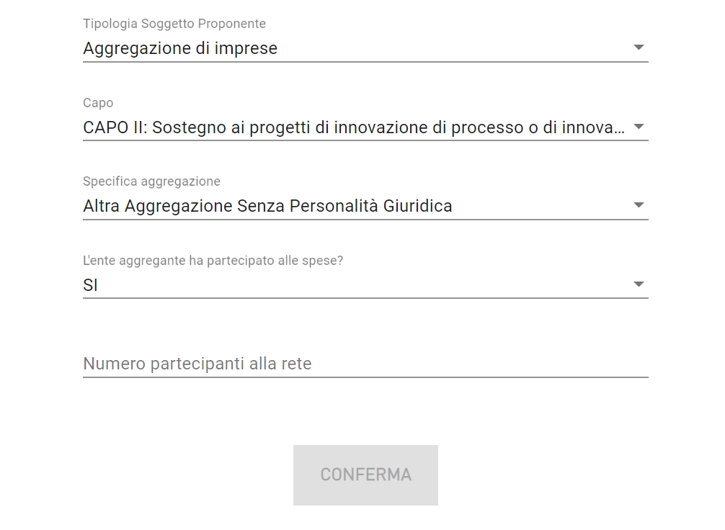
Figura 11 - Numero partecipanti alla rete
Nota bene: se il flag “L’ente aggregante ha partecipato alle spese?” è valorizzato su SI, il numero partecipanti alla rete devono essere massimo 9; se, invece, il flag “L’ente aggregante ha partecipato alle spese?” è valorizzato su NO, il numero partecipanti alla rete devono essere massimo 10.
Nel caso in cui questo non si rispetti, il sistema genera un messaggio di alert sotto il campo interessato e l’operazione di salvataggio risulta ancora disabilitata (Figura 12).
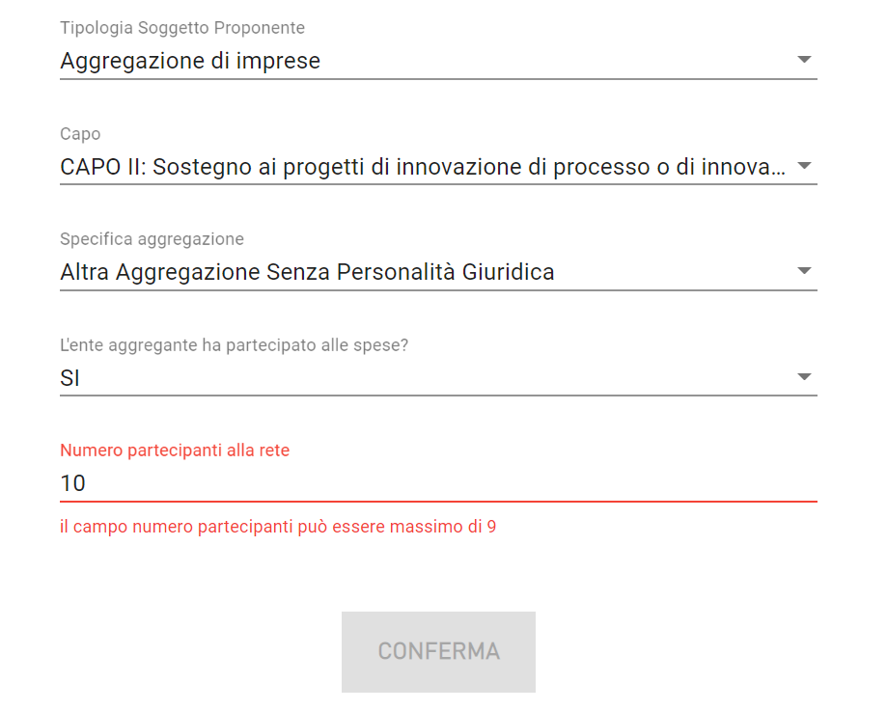
Figura 12 - Messaggio di alert

Una volta compilati tutti i campi obbligatori si abiliterà il tasto “Conferma”, il quale dovrà essere cliccato per procedere alla fase di inserimento della domanda (Figura 13).
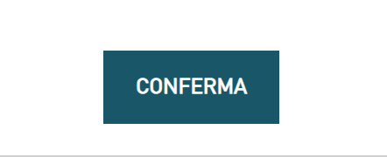
Figura 13 - Tasto "Conferma"

Per poter inoltrare una domanda occorre compilare diverse form. In caso di Impresa Singola o Aggregazione di Imprese il form di navigazione è differente.
Andiamo inizialmente ad analizzare il caso in cui l’utente dovesse selezionare “Impresa Singola” e successivamente il caso in cui l’utente dovesse selezionare “Aggregazione di imprese”.

- Impresa Singola
Una volta selezionato dal menu a tendina “Impresa singola” e la sua relativa attività, sarà possibile visualizzare la pagina in cui compilare la domanda.
È possibile navigare tra una form e l’altra utilizzando il menu nella parte sinistra dello schermo (Figura 14).
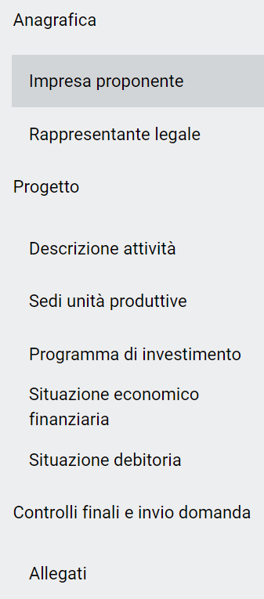
Figura 14 - Sezioni di domanda Impresa Singola

  - Anagrafica
    - Impresa proponente
La prima anagrafica che verrà visualizzata è la sezione “Impresa proponente”, dove dovranno essere inseriti i dati anagrafici relativi all’impresa che presenta la domanda.
Si segnala è possibile procedere al salvataggio dei dati dell’anagrafica solo al completamento di tutti i campi obbligatori.
L’utente dovrà compilare le seguenti sezioni (Figura 15):
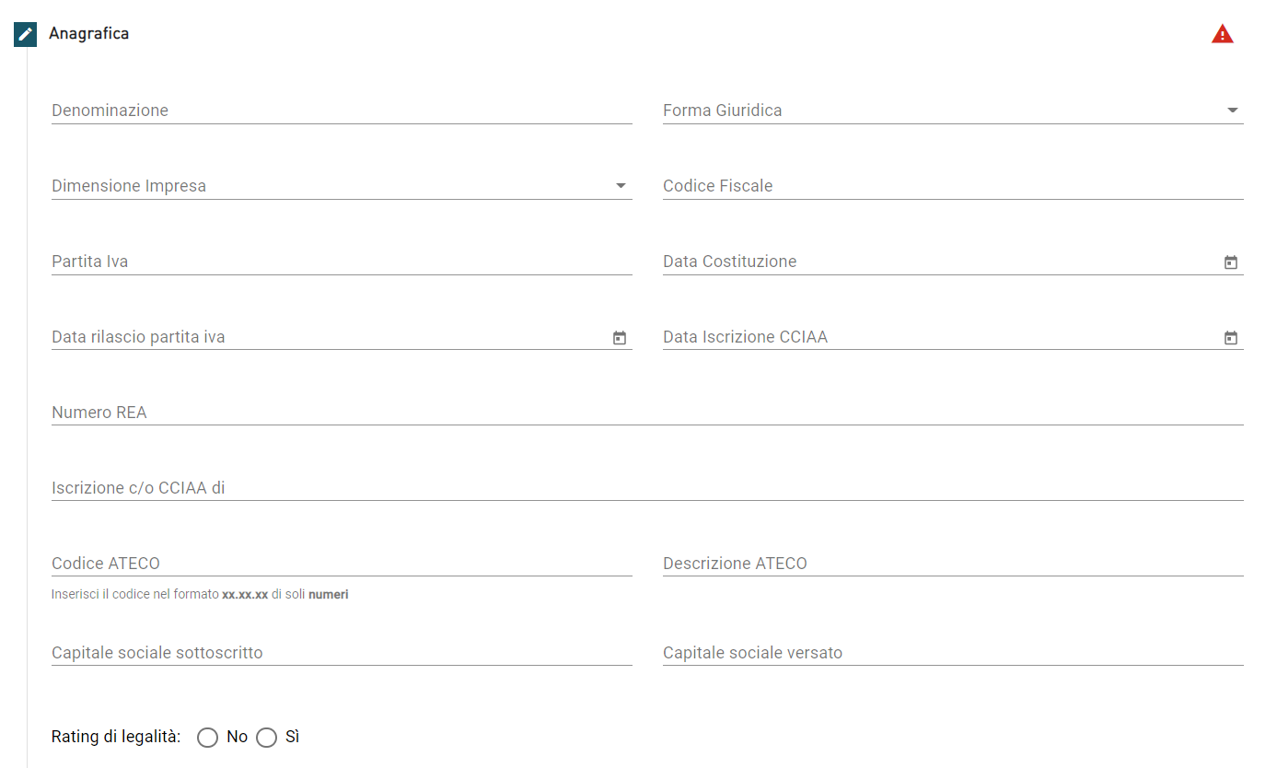
Figura 15 - Anagrafica impresa proponente

Qualora siano presenti errori o campi obbligatori non compilati il sistema genera messaggi di alert sotto i campi interessati e l’operazione di salvataggio risulta disabilitata (Figura 16)
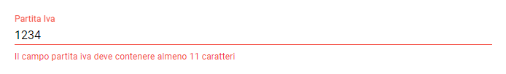
Figura 16 - Messaggi di alert

Il sistema prevede l’auto-compilazione sia per il campo Codice Ateco che per il campo Descrizione Ateco, inserendo: nel primo caso, le prime quattro cifre del codice o, nel secondo, le prime quattro lettere della descrizione si visualizza una tendina con l’elenco delle possibili scelte (Figura 17)
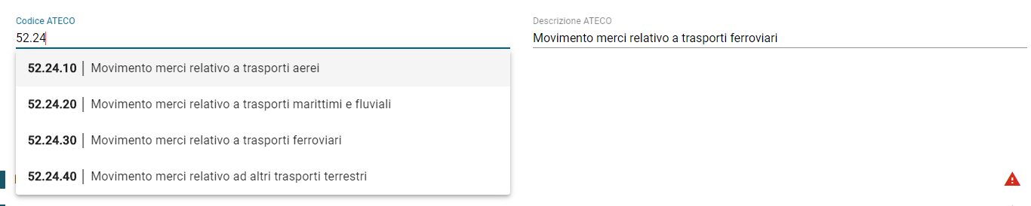
Figura 17 - Codice ATECO

La seconda sezione da compilare è la Sede Legale in cui l’utente procederà a inserire la nazione, regione, provincia, comune, indirizzo e CAP dell’impresa proponente (Figura 18).
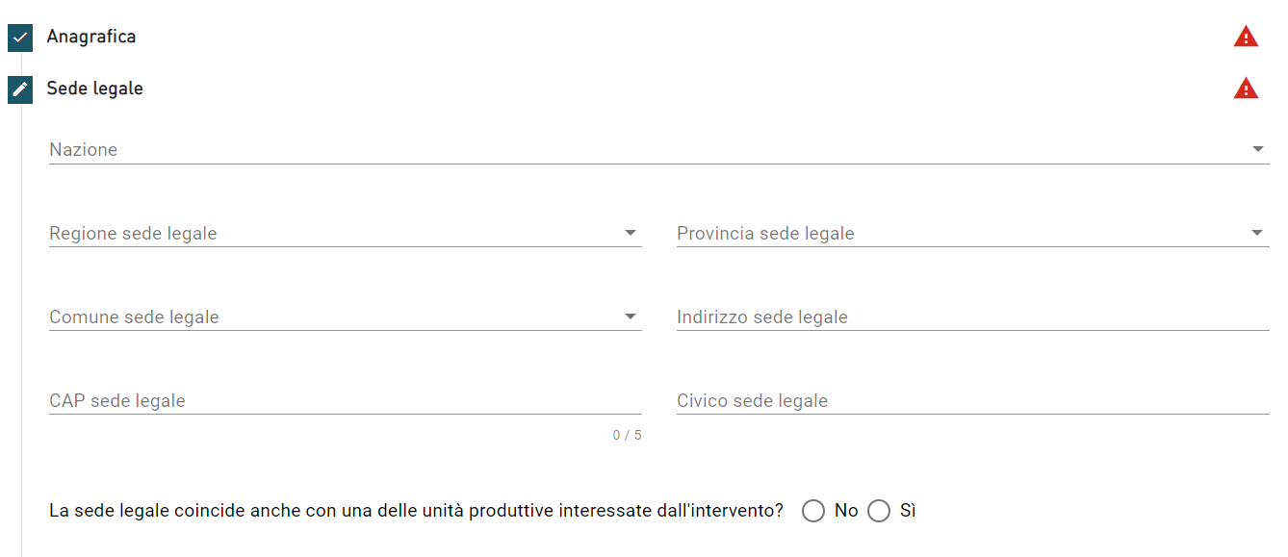
Figura 18 - Sede Legale Impresa Proponente

È presente anche un flag finale in cui è opportuno specificare se la sede legale coincide anche con una delle unità produttive interessate dall’intervento (Figura 19). Nel caso in cui si dovesse selezionare il flag “SI”, il sistema riporterà automaticamente, in caso di aggregazione di imprese nel quale la capofila preveda di partecipare alle spese, i dati della sede legale nella sezione “Sedi unità produttive”.
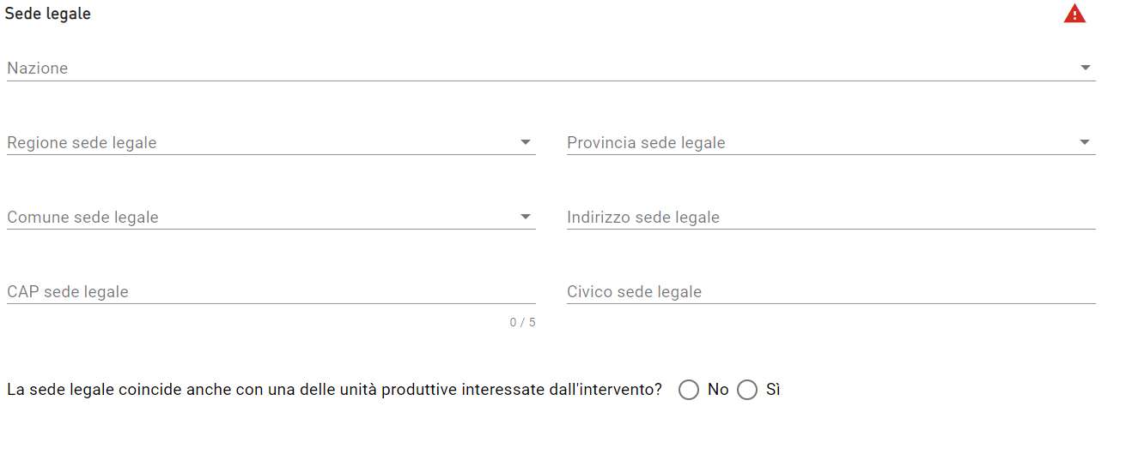
Figura 19 - Flag "La sede legale coincide anche con una delle unità produttive interessate dall'intervento?"

La terza area di compilazione dell’anagrafica impresa proponente è la sezione “Contatti”, dove sono presenti i seguenti campi da popolare: Email, PEC e Recapiti telefonici dell’impresa (Figura 20).
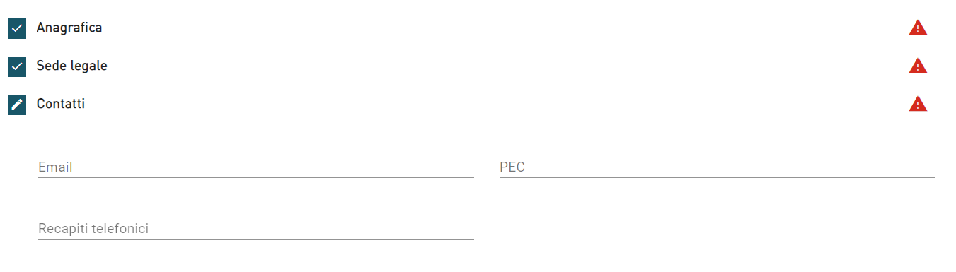
Figura 20 - Contatti impresa proponente

L’ultima area di compilazione dell’anagrafica impresa proponente è la sezione “Requisiti”.
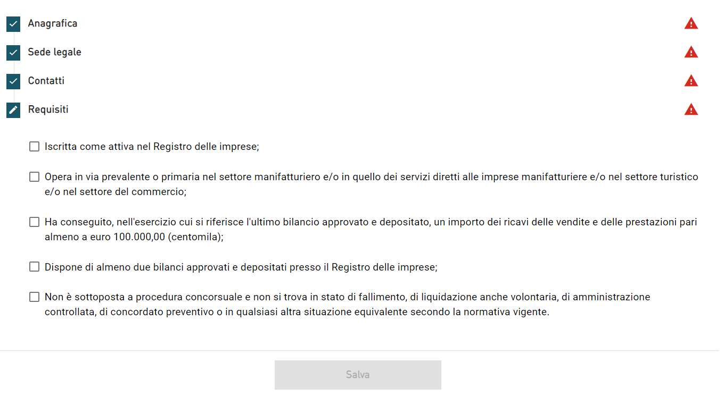
Figura 21 - Requisiti impresa proponente

Nota bene: i flag della check–box sono tutti obbligatori.
Nel caso in cui non si valorizzi anche solo un flag, il sistema non permette di continuare la compilazione e il tasto “Salva” risulterà ancora disabilitato (Figura 22).
Per il requisito dei bilanci, nel caso di società in contabilità semplificata, si deve fare riferimento alle ultime due dichiarazioni dei redditi presentate alla stessa data e ai relativi bilanci redatti secondo la IV direttiva CEE in conformità alle scritture contabili aziendali come asseverato da un revisore dei conti.
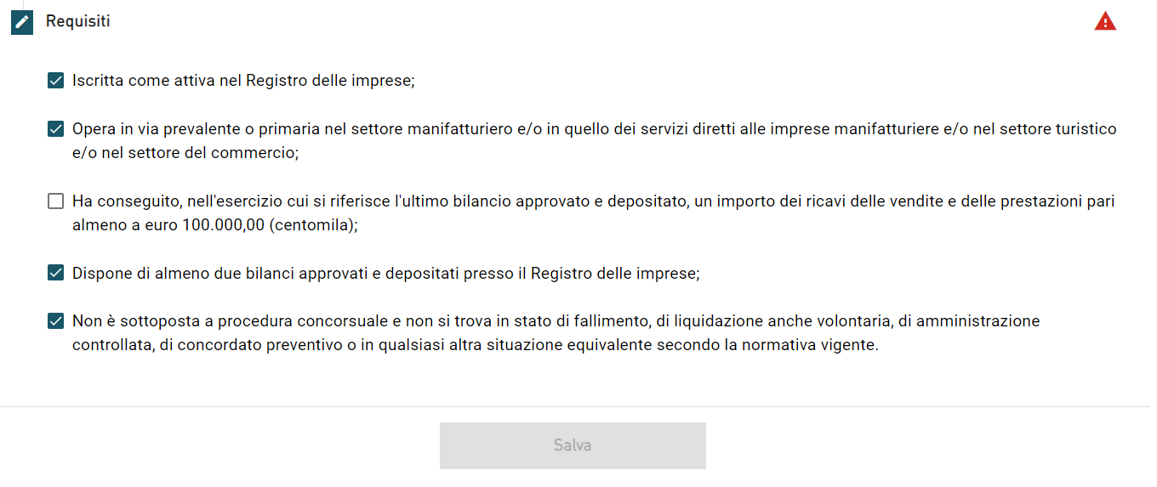
Figura 22 - Tutti i flag sono obbligatori

Una volta completata la compilazione è possibile cliccare sul tasto “Salva” e passare alla successiva sezione (Figura 23).

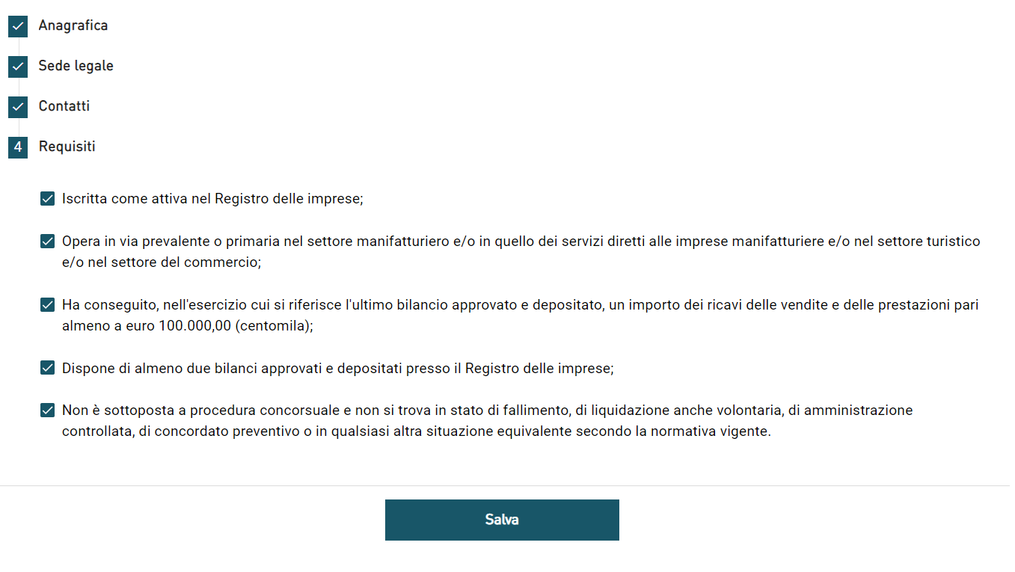
Figura 23 - Tasto "Salva"

Si ricorda che è necessario effettuare l’operazione di salvataggio prima di procedere alla compilazione della scheda successiva, al fine di non perdere i dati inseriti. A seguito di salvataggio, è possibile procedere alla modifica dei dati inseriti in qualsiasi momento prima dell’invio della domanda. È possibile procedere con le modifiche tornando sulla form d’interesse, cambiando i dati d’interesse e, infine, cliccando sul tasto “Salva” (Figura 24).
Figura 24 - Tasto "Salva"

    - Rappresentante Legale
Una volta compilata la sezione “Impresa proponente”, si abiliterà nel menù a sinistra della schermata la sezione “Rappresentante Legale”.
A questo punto il compilatore può procedere ad inserire l’anagrafica del rappresentante legale dell’impresa proponente tramite la compilazione di “Dati anagrafici” (i.e. anagrafica, contatti, residenza e riconoscimento).
La sezione “Anagrafica” sarà automaticamente compilata con i dati compilati in fase di registrazione (Figura 25). Il Rappresentante Legale deve aver compiuto almeno 18 anni di età.
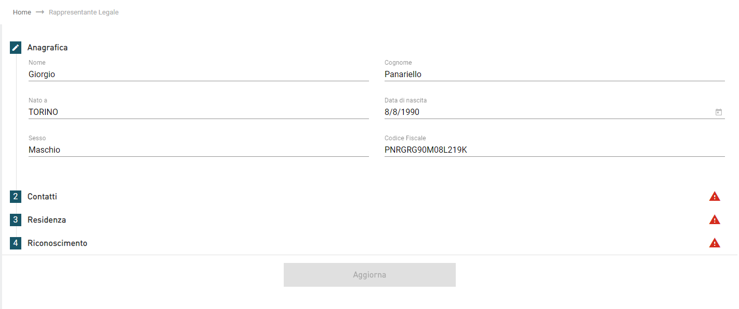
Figura 25 - Anagrafica Rappresentante Legale

La seconda sezione che occorre compilare è “Contatti”, inserendo le informazioni relative ai contatti del Rappresentante Legale (Figura 26).
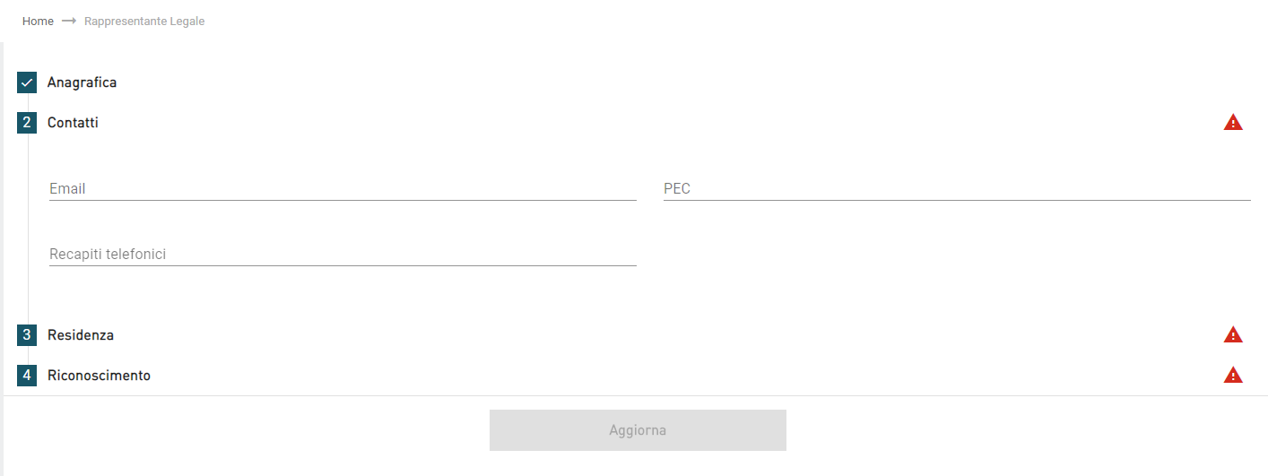
Figura 26 - Contatti Rappresentante Legale

La terza sezione è la “Residenza” del Rappresentante Legale (Figura 27).
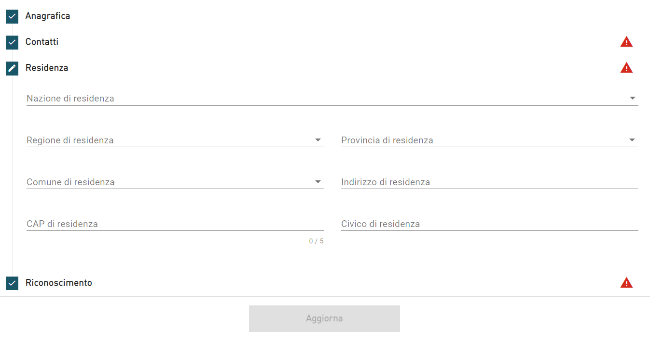
Figura 27 - Residenza Rappresentante Legale

Nel caso in cui il Rappresentante Legale abbia la residenza all’estero, non sarà necessario inserire la regione, provincia, comune e CAP di residenza; ma basterà inserire solamente la nazione e l’indirizzo di residenza (Figura 28).
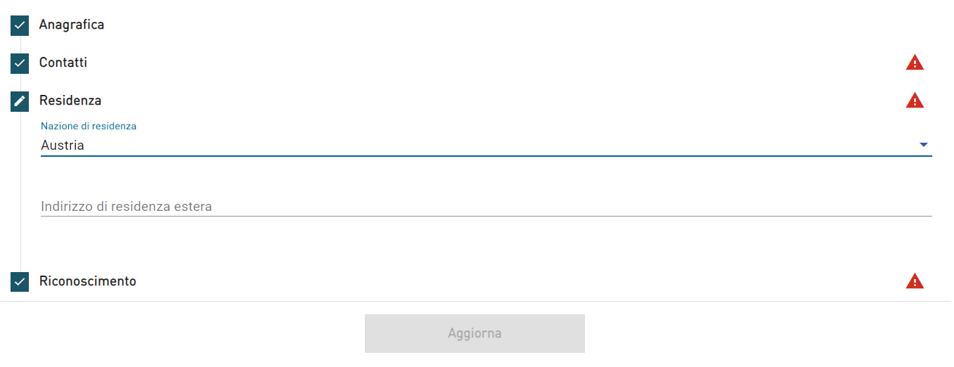
Figura 28 - Residenza Estera Rappresentante Legale

L’ultima sezione da compilare è “Riconoscimento” in cui l’utente fornire i dati relativi al documento d’identità del Rappresentante Legale (Figura 29).
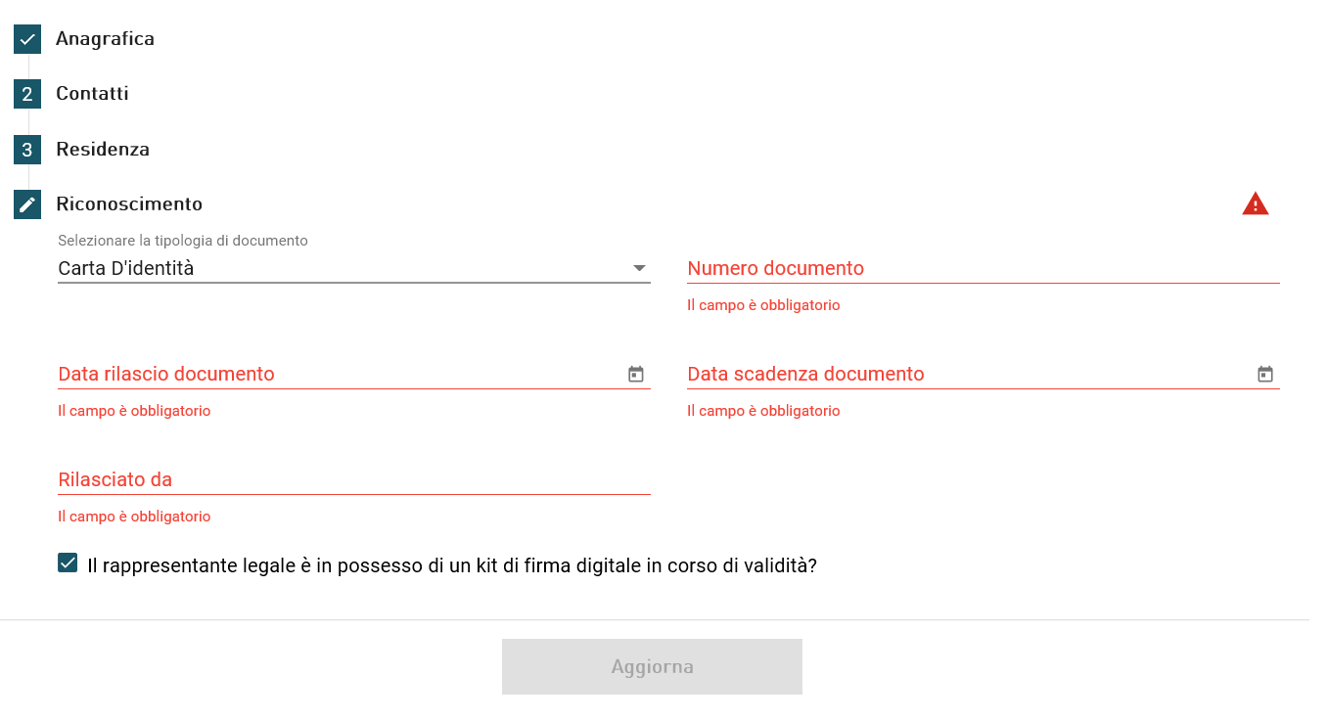
Figura 29 - Riconoscimento Rappresentante Legale

Nota bene: è necessario che il rappresentante legale sia in possesso di un kit di firma digitale in corso di validità.
Una volta completata la compilazione, è possibile cliccare sul tasto “Salva” e passare alla successiva sezione.
  - Progetto
    - Descrizione Attività
Nella sezione “Descrizione Attività” l’utente deve inserire il titolo dell’attività nel campo apposito, riportare una breve descrizione del progetto che indichi con maggior dettaglio le modalità e gli obiettivi della trasformazione tecnologica e digitale dei processi produttivi e riportare una breve descrizione dei fonti impieghi (Figura 30).
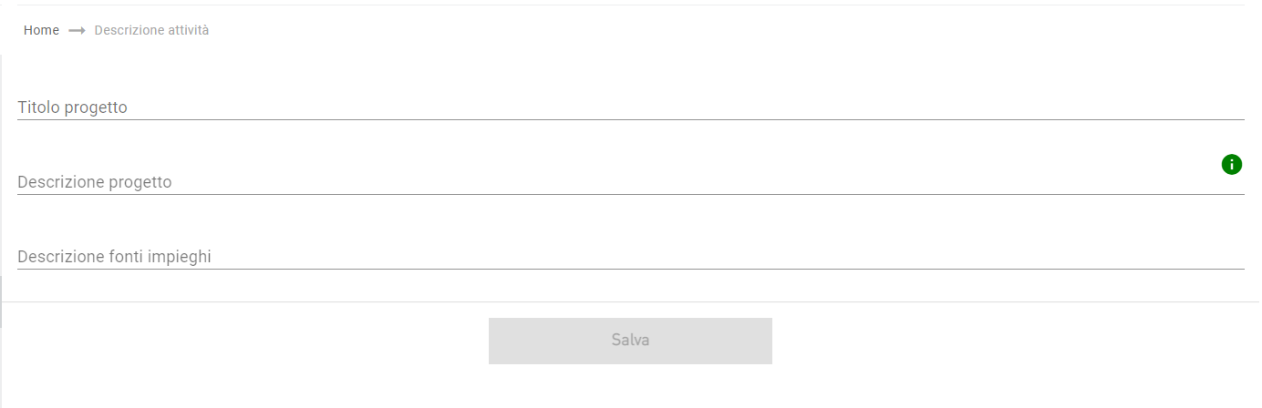
Figura 30 - Descrizione Attività
Nella descrizione fonte impieghi deve essere indicato come si intende coprire la parte del progetto non finanziata tramite le agevolazioni di Digital Transformation.
Una volta completata la compilazione, è possibile cliccare sul tasto “Salva” e passare alla successiva sezione.

    - Sedi unità produttive
In tale sezione l’utente potrà procedere con l’inserimento delle unità produttive tramite l’apposito pulsante “Aggiungi unità produttiva” (Figura 31).
Figura 31 - Tasto "Aggiungi unità produttiva"

Una volta cliccato il pulsante “Aggiungi unità produttiva” apparirà la sezione “Localizzazione unità produttiva” da compilare (Figura 32).
Se sono presenti più sedi ripetere il procedimento.
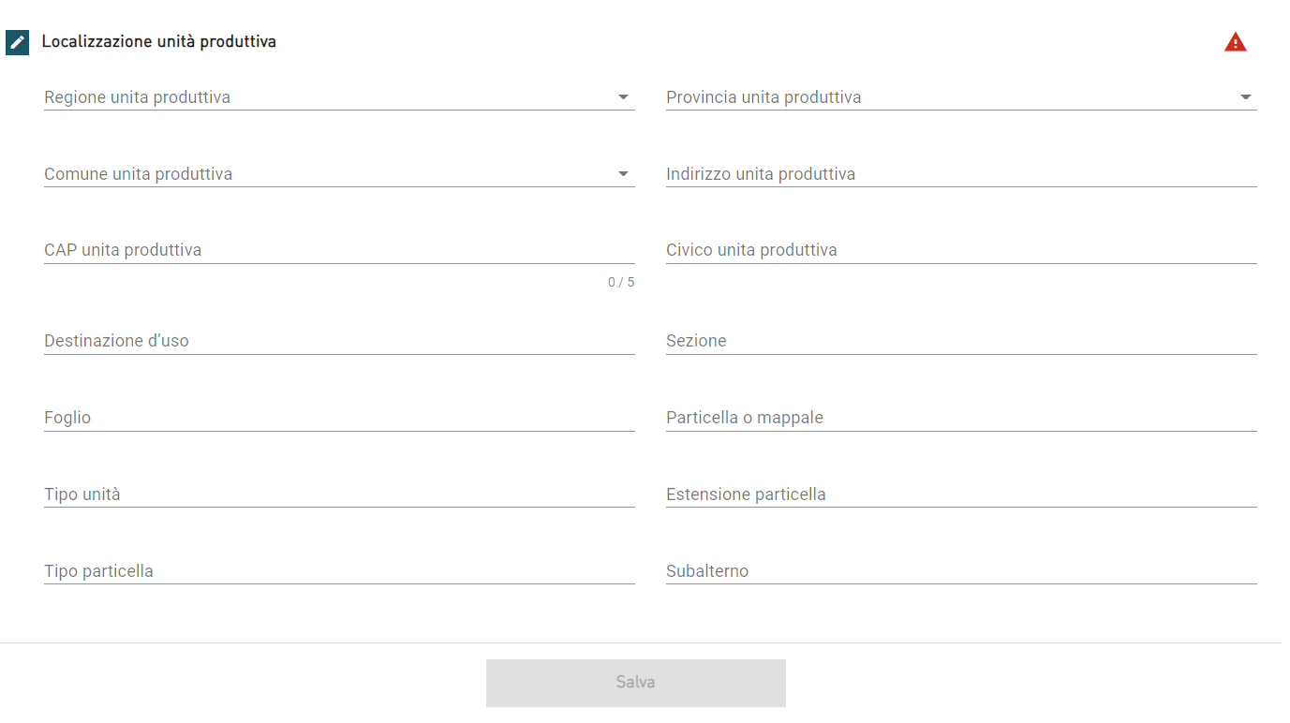
Figura 32 - Localizzazione unità produttiva

Una volta completata la compilazione, è possibile cliccare sul tasto “Salva” e passare alla successiva sezione.

    - Programma di investimento
All’interno del Programma di investimento l’utente visualizzerà il campo “Durata del finanziamento” (Figura 33) e una tabella con le sedi unità produttive precedentemente compilate (Figura 34).
Il finanziamento agevolato deve essere restituito dal soggetto beneficiario in un periodo della durata massima di 7 anni, quindi indicare massimo 7 anni.
Figura 33 - Campo "Durata del finanziamento"
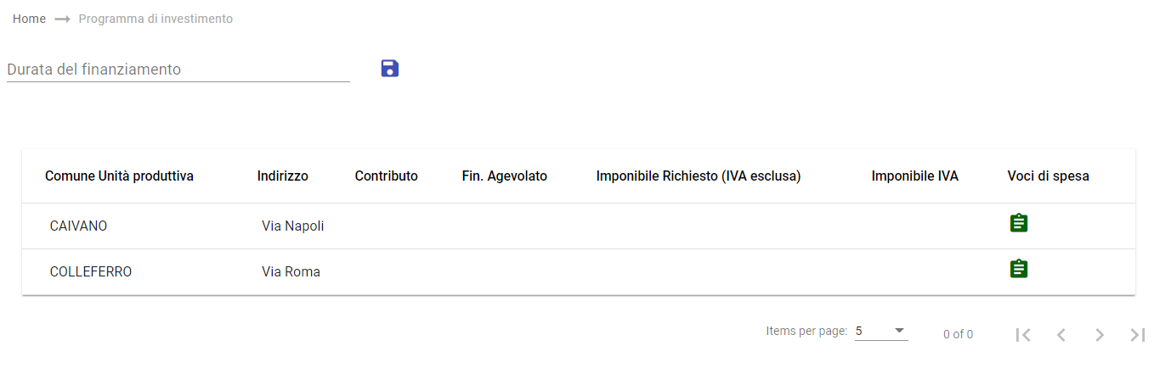
Figura 34 - Programma di investimento

L’utente dovrà quindi compilare il campo “Durata del finanziamento” e successivamente accedere alle voci di spesa (Figura 35) per ogni sede produttiva.
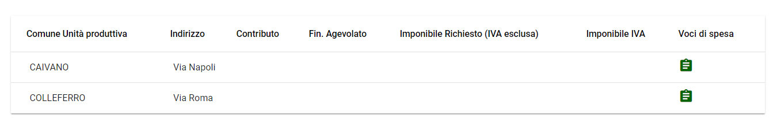
Figura 35 - Voci di Spesa

Se la sezione precedente “Sedi unità produttive” non è ancora stata compilata, non sarà possibile procedere all’inserimento del programma di investimento (Figura 36).
Figura 36 - Messaggio "Occorre inserire almeno una unità produttiva"

Una volta cliccato sulle voci di spesa, si aprirà una pagina nella quale sarà possibile inserire il dettaglio delle voci di spesa suddivise in “Spese del personale”, “Spese per strumenti e attrezzature di nuova fabbricazione”, “Servizi di consulenza” e “Spese generali supplementari e altri costi di esercizio” nel caso in cui il progetto faccia riferimento al Capo II del decreto 09 giugno 2020 (Figura 37).
Una finestra analoga, con le relative voci di spesa, sarà disponibile nel caso in cui il progetto faccia riferimento al Capo III del decreto.
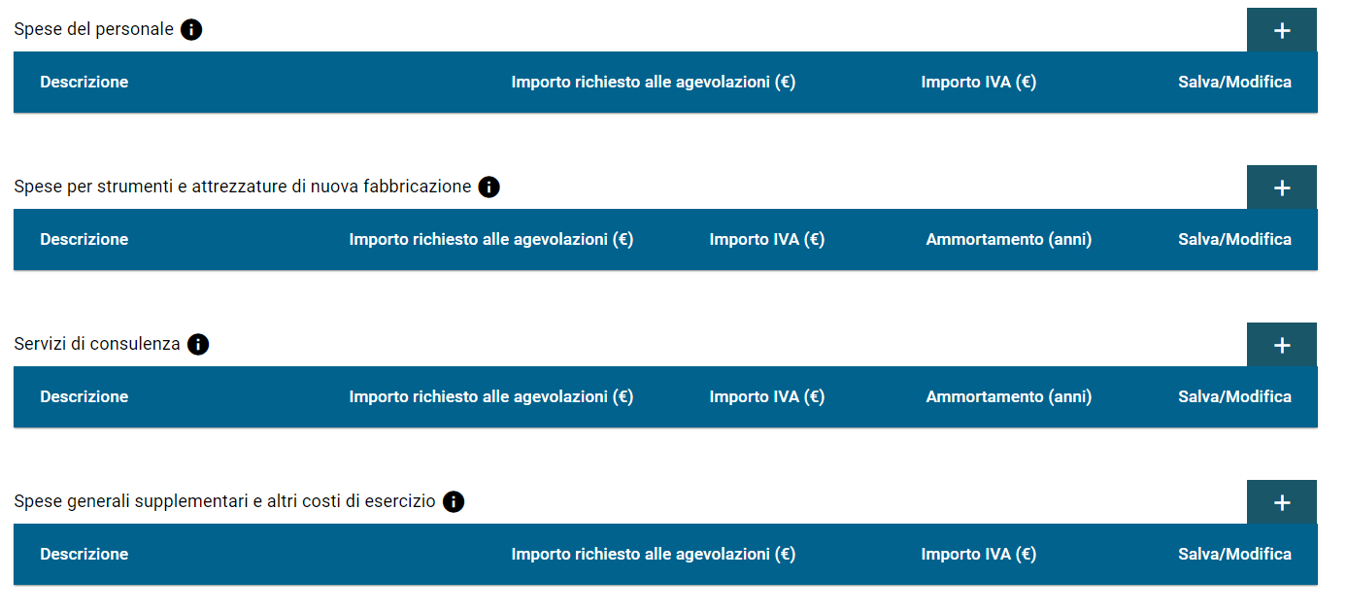
Figura 37 - Dettaglio voci di spesa

Per compilare una delle quattro voci di spesa, basterà cliccare sul tasto “+” (Figura 38) ed automaticamente si potranno inserire i dati relativi alla voce di spesa selezionata (Figura 39).
Se si tratta di un costo esente IVA o fuori dal campo di applicazione dell’IVA, nella sezione “importo IVA” si deve inserire € 0,00.
Se il progetto è riferibile al Capo III, nel caso di impresa in forma singola la sezione “Costi per i servizi resi alle PMI dalla capofila/Organo comune” non deve essere compilata.
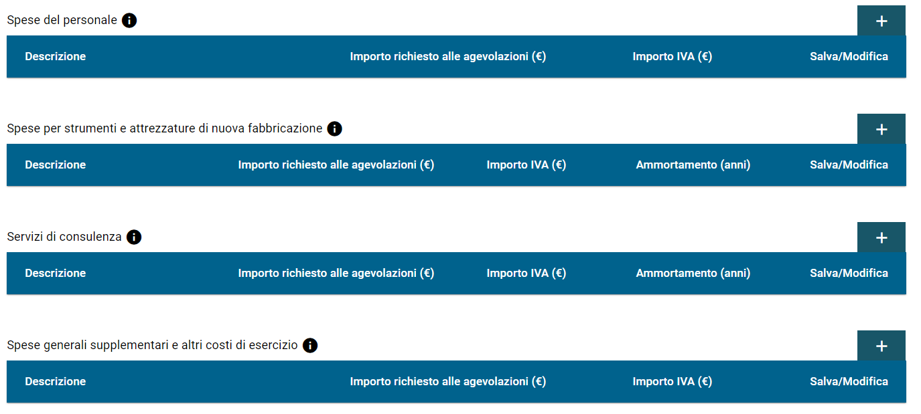
Figura 38 - Tasto "+"

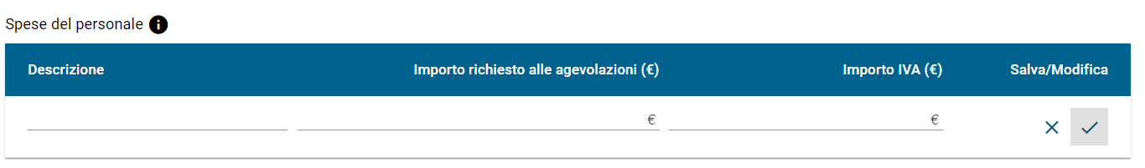
Figura 39 - Spese del personale

Una volta compilata la voce di spesa si potrà cliccare sul tasto in figura (Figura 40) per poter salvare i dati appena compilati e procedere con l’inserimento delle successive voci di spesa.
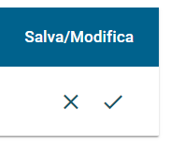
Figura 40 - Salva la voce di spesa

    - Situazione economico finanziaria
In questa sezione l’utente dovrà inserire l’ultimo anno di esercizio per il quale è stato approvato un bilancio d’esercizio o presentata una dichiarazione dei redditi (Figura 41) e compilare i dati relativi al conto economico (Figura 42) e allo stato patrimoniale (Figura 43).
Figura 41 - Ultimo anno di esercizio
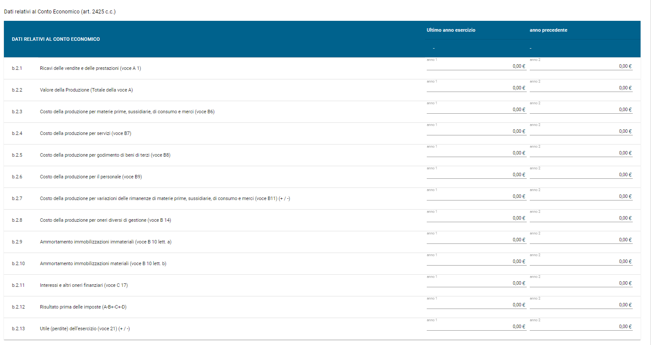
Figura 42 - Dati relativi al Conto Economico

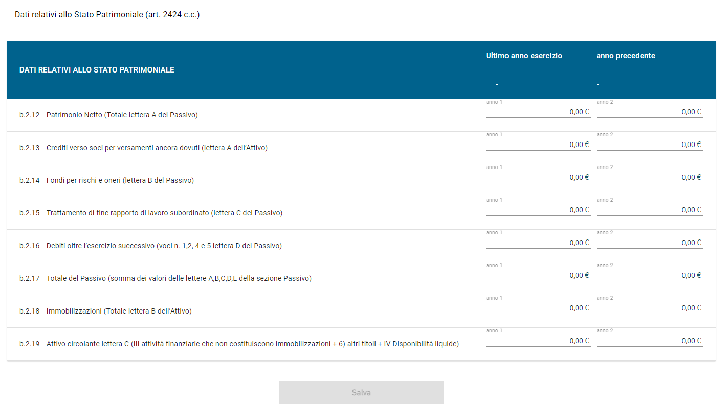
Figura 43 - Dati relativi allo Stato Patrimoniale

Una volta completata la compilazione, è possibile cliccare sul tasto “Salva” e passare alla successiva sezione.

    - Situazione debitoria
In tale sezione l’utente procederà a inserire le voci di debito tramite l’apposito pulsante “Aggiungi una voce di debito” (Figura 44).
Nel caso in cui non siamo presenti posizioni debitorie, sarà possibile proseguire con la compilazione fermo restando che verrà visualizzato un alert che avvisa che la sezione non è stata compilata.
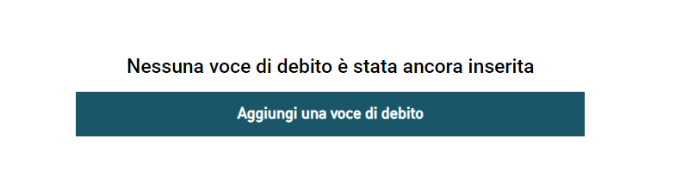
Figura 44 - Aggiungi una voce di debito

Una volta cliccato il pulsante si visualizzerà una sezione nel quale inserire i dettagli di debito (Figura 45).
Nella sezione “importo concesso” indicare l’importo concesso a titolo di finanziamento, o altro, dalla banca o istituto finanziatore.
Nella sezione “ammontare capitale residuo” inserire la quota capitale residua alla data di presentazione della domanda.
Nella sezione “importo rata annuale” inserire la somma della quota capitale + la quota interessi calcolata su base annua.
Nella sezione “Tasso di interesse”, indicare se variabile il tasso di interesse alla data di presentazione della domanda.

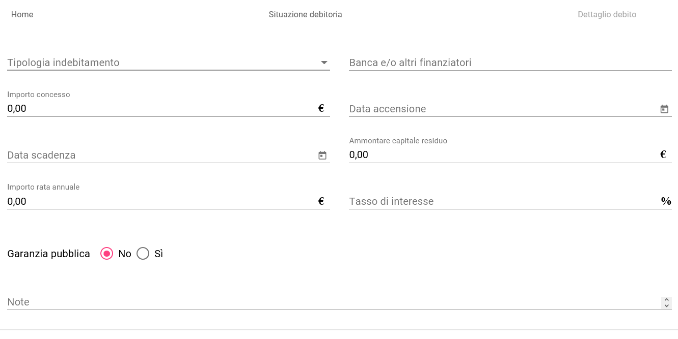
Figura 45 - Dettaglio debito

Una volta completata la compilazione, è possibile cliccare sul tasto “Salva” e passare alla successiva sezione.

  - Controlli finali e invio domanda
    - Allegati
Una volta compilata la domanda, comparirà una schermata nella quale si dovrà cliccare sul tasto “Genera domanda” e seguire i punti richiesti (Figura 46).
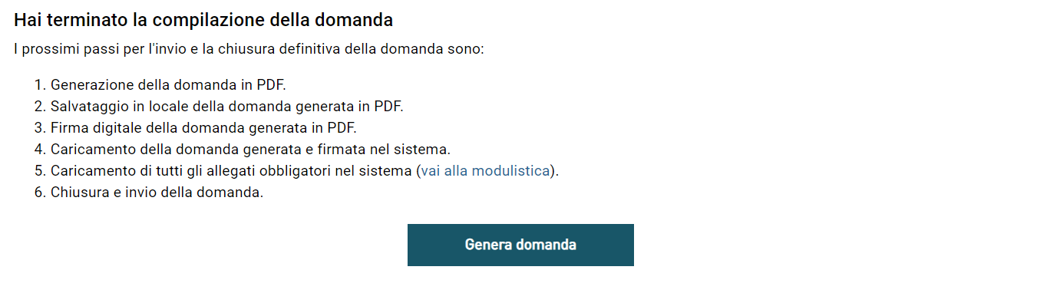
Figura 46 - Tasto "Genera domanda"

Si procede alla generazione e al salvataggio automatico della stessa in formato PDF (Figura 47).
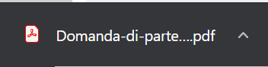
Figura 47 - Generazione della domanda in formata PDF

Si dovrà firmare digitalmente la domanda generata e proseguire al caricamento della stessa e di tutti gli allegati obbligatori nel sistema.
In questa sezione si devono caricare i seguenti documenti obbligatori:
• Allegato Aa – Domanda impresa forma singola
• Allegato A1 – Scheda progetto
• Allegato A2 – Dichiarazione possesso requisiti IMPRESE
• Allegato A3 – Dichiarazione Aiuti di Stato (obbligatorio nel caso in cui si inserisca “Capo III”)
• Allegato A4 – Rating di Legalità (obbligatorio solo se dichiarato in domanda)
• Allegato A5 – Dichiarazione Antimafia
• Allegato A6 – Dichiarazione Dimensione Aziendale
• Allegato A7 – Dichiarazione Antiriciclaggio
• Allegato A8 – Dichiarazione dati bilancio
• Allegato A12 – Diagramma di Gantt del progetto con individuazione chiara delle attività e milestones.
E i seguenti documenti facoltativi:
• Allegato A13 – Schede tecniche
• Allegato A14 – Data Sheet
• Allegato A15 – Preventivi o ricerche di mercato con indicazione del costo
Qualora ci siano sezioni o campi incompleti della domanda, non sarà possibile allegare alcun documento (Figura 48).
Figura 48 - Messaggi di alert

L’utente dovrà per prima cosa selezionare la tipologia del documento e caricare il “Format di domanda firmato digitalmente” (Figura 49) e cliccando sul tasto in figura (Figura 50) potrà caricare il file relativo.
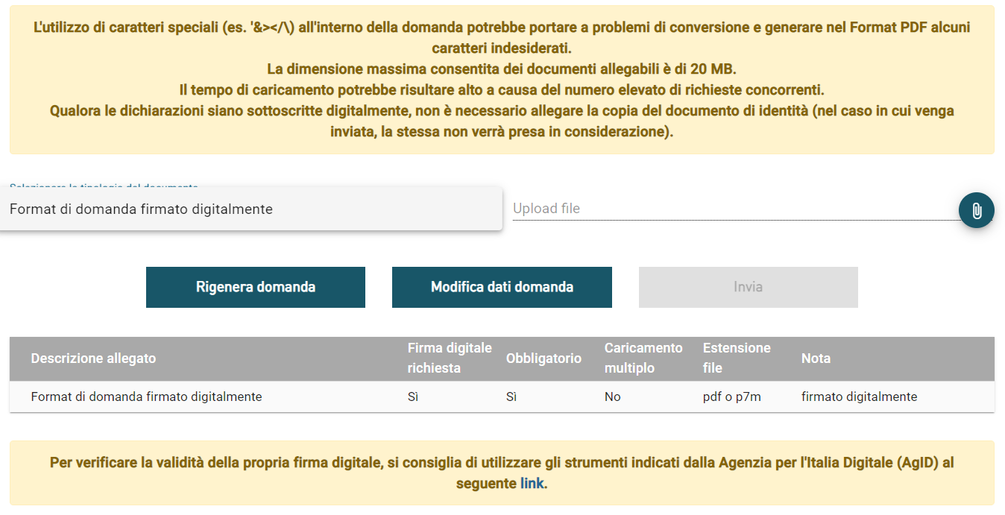
Figura 49 - Format di domanda firmato digitalmente
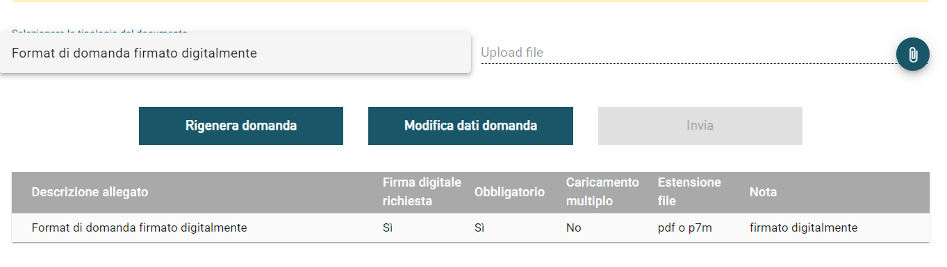
Figura 50 - Upload file

Una volta caricato il format di domanda firmato digitalmente, nella pagina si potrà visualizzare una tabella nella quale saranno presenti nel dettaglio gli allegati da dover caricare obbligatoriamente (Figura 51).

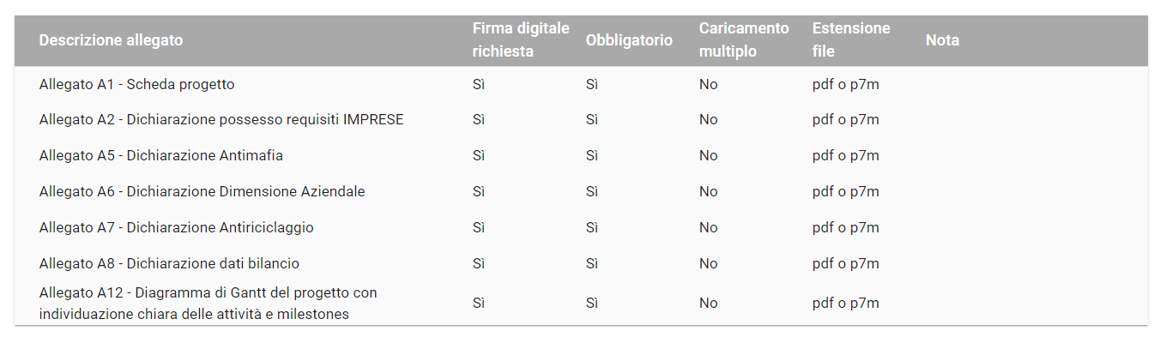
Figura 51 - Allegati da caricare obbligatoriamente

Nota bene: la dimensione massima consentita dei documenti allegabili è di 20 MB.
Durante il caricamento degli allegati è possibile rigenerare la domanda tramite l’apposito tasto “Rigenera domanda” (Figura 52).
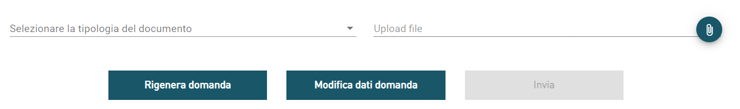
Figura 52 - Rigenera domanda

Si potrà, inoltre, modificare la domanda tramite l’apposito tasto “Modifica dati domanda” (Figura 53) il quale però comporterà la perdita di tutti gli allegati caricati.
Figura 53 - Modifica dati domanda

Se l’upload degli Allegati obbligatori è avvenuto, cliccando su “Invia” (Figura 54) il sistema mostra un avviso (Figura 55).
Figura 54 - Tasto "Invia"

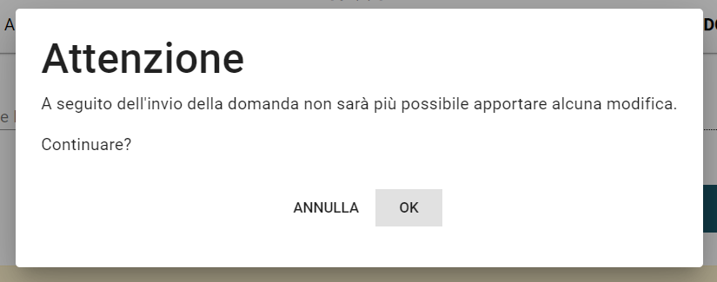
Figura 55 - Messaggio di alert

Confermando l’invio, il sistema non consente più l’eliminazione degli allegati caricati e visualizza il numero di protocollo assegnato alla domanda con la data e l’ora dell’invio (Figura 56).
Figura 56 - Domanda protocollata

La domanda risulta completata e correttamente inviata a sistema (Figura 57).
Figura 57 - Domanda inviata al sistema

- Aggregazione di imprese
Una volta selezionato dal menu a tendina “Aggregazione di imprese”, specificato le sue relative attività tramite il campo “Capo” e aggregazione tramite il campo “Specifica aggregazione” e dopo aver inserito quanti partecipanti intendono effettivamente partecipare alle spese, sarà possibile visualizzare la pagina in cui compilare la domanda.
È possibile navigare tra una form e l’altra utilizzando il menu nella parte sinistra dello schermo (Figura 58).
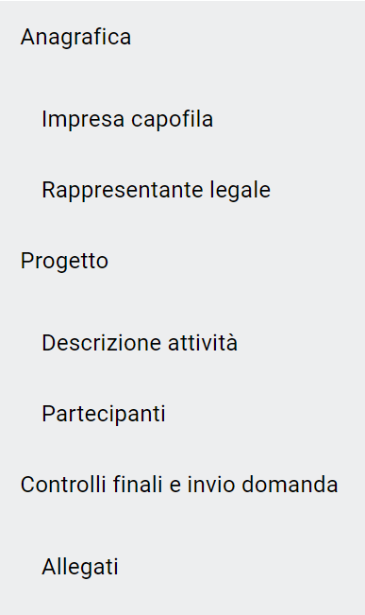
Figura 58 - Sezioni di domanda aggregazione di imprese

  - Anagrafica
    - Impresa Capofila
La prima anagrafica che verrà visualizzata è la sezione “Impresa capofila”, dove dovranno essere inseriti i dati anagrafici relativi all’impresa capofila dell’aggregazione.
Qualora ci siano campi obbligatori da sistema, ritenuti non pertinenti per il soggetto proponente, si prega di scrivere € 0,01 o nel caso di campo data la data del giorno di presentazione della domanda.
L’utente dovrà compilare le seguenti sezioni (Figura 59):
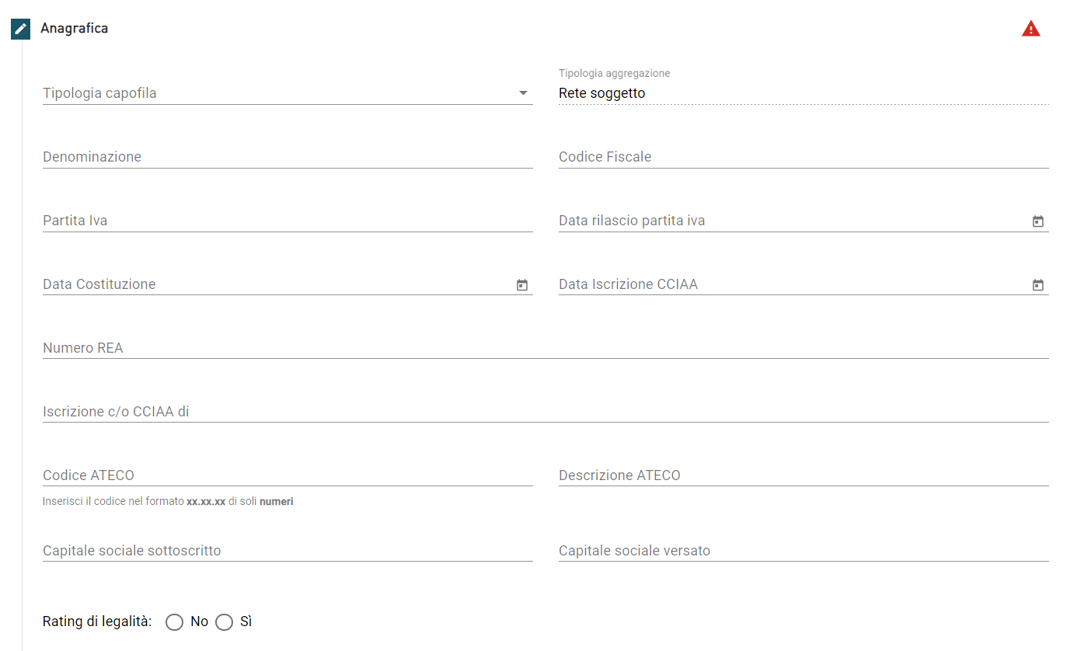
Figura 59 - Anagrafica Impresa Capofila

Nel campo “Tipologia Capofila”, l’utente dovrà selezionare da un menu a tendina una delle due tipologie in figura (Figura 60):
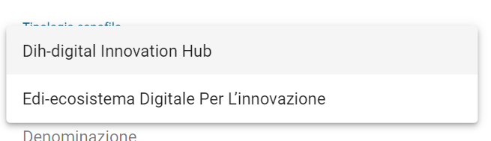
Figura 60 - Tipologia Capofila

Il campo “Tipologia Aggregazione” sarà automaticamente compilato con i dati inseriti in fase di presentazione domanda.
Qualora siano presenti errori o campi obbligatori non compilati il sistema genera messaggi di alert sotto i campi interessati e l’operazione di salvataggio risulta disabilitata (Figura 61)
Figura 61 - Messaggi di alert

Il sistema prevede l’auto-compilazione sia per il campo Codice Ateco che per il campo Descrizione Ateco, inserendo: nel primo caso, le prime quattro cifre del codice o, nel secondo, le prime quattro lettere della descrizione si visualizza una tendina con l’elenco delle possibili scelte (Figura 62)
Figura 62 - Codice ATECO

La seconda sezione da compilare è la Sede Legale in cui l’utente procederà a inserire la nazione, regione, provincia, comune, indirizzo e CAP dell’impresa proponente (Figura 63).
Figura 63 - Sede Legale Impresa Capofila

È presente anche un flag finale in cui è opportuno specificare se la sede legale coincide anche con una delle unità produttive interessate dall’intervento (Figura 64). Nel caso in cui si dovesse selezionare il flag “SI”, il sistema riporterà automaticamente i dati della sede legale nella sezione “Sedi unità produttive”.
Figura 64 - Flag "La sede legale coincide anche con una delle unità produttive interessate dall'intervento?"

La terza area di compilazione dell’anagrafica impresa proponente è la sezione “Contatti”, dove sono presenti i seguenti campi da popolare: Email, PEC e Recapiti telefonici dell’impresa (Figura 65).
Figura 65 - Contatti Impresa Capofila

L’ultima area di compilazione dell’anagrafica impresa proponente è la sezione “Requisiti”.
Per il requisito dei bilanci, nel caso di società in contabilità semplificata, si deve fare riferimento alle ultime due dichiarazioni dei redditi presentate e ai relativi bilanci redatti secondo la IV direttiva CEE in conformità alle scritture contabili aziendali asseverati da un revisore dei conti.
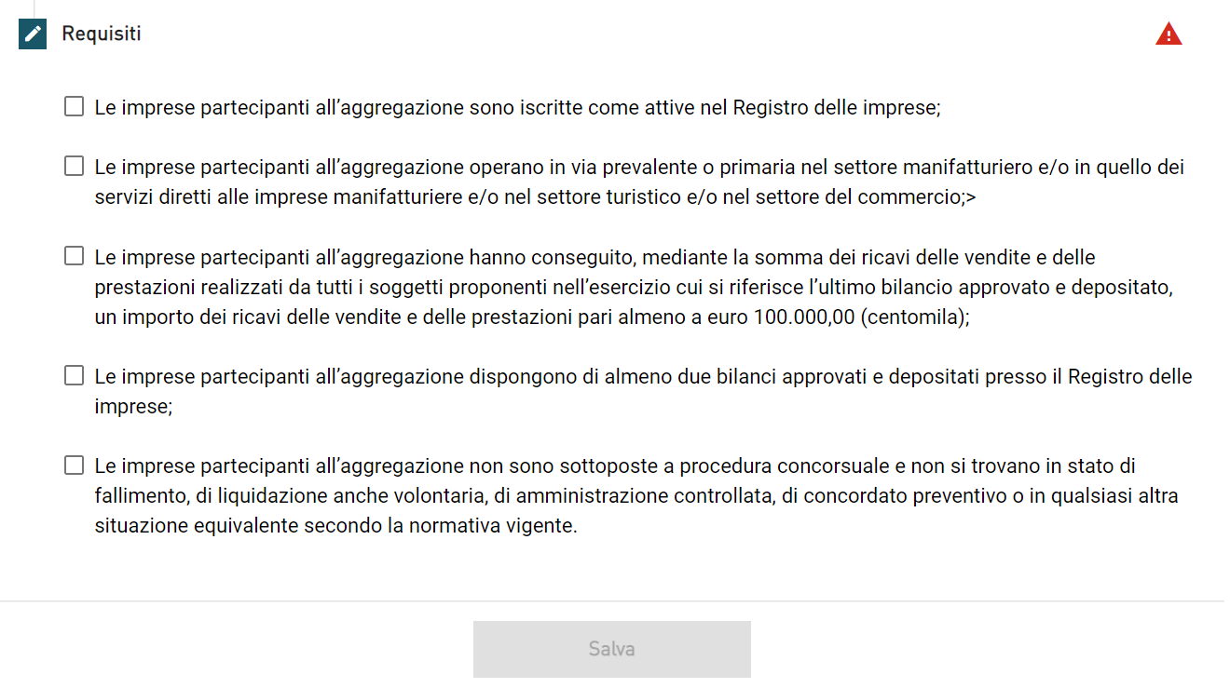
Figura 66 - Requisiti Impresa Capofila

Nota bene: i flag della check–box sono tutti obbligatori.
Nel caso in cui non si valorizzi anche solo un flag, il sistema non permette di continuare la compilazione e il tasto “Salva” risulterà ancora disabilitato (Figura 67).
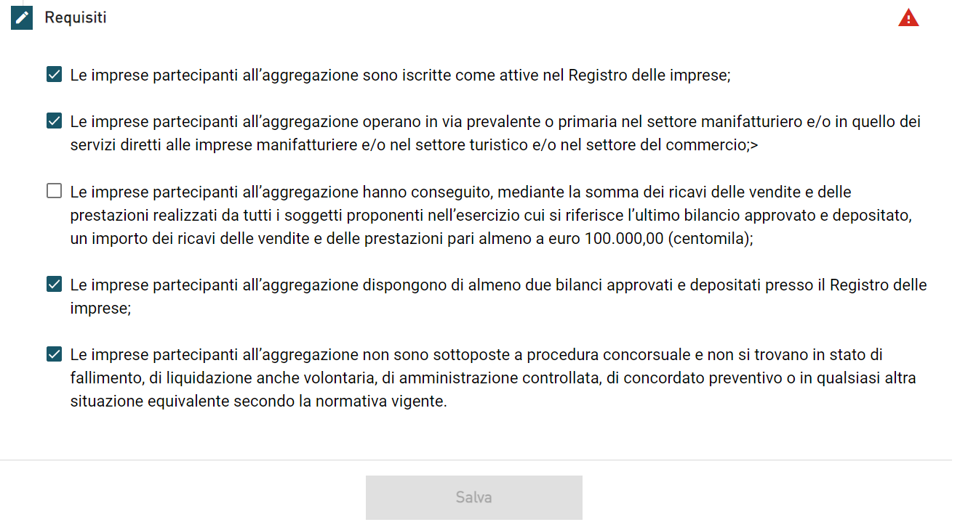
Figura 67 - Tutti i flag sono obbligatori

Una volta completata la compilazione è possibile cliccare sul tasto “Salva” e passare alla successiva sezione (Figura 68).
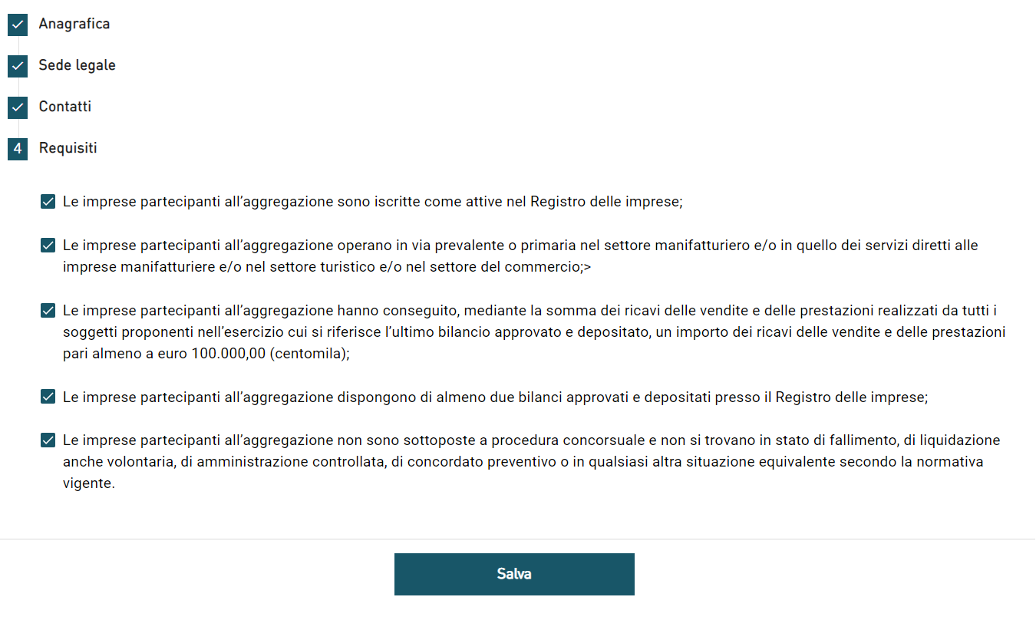
Figura 68 - Tasto "Salva"

Si ricorda che è necessario effettuare l’operazione di salvataggio prima di procedere alla compilazione della scheda successiva, al fine di non perdere i dati inseriti. A seguito di salvataggio, è possibile procedere alla modifica dei dati inseriti in qualsiasi momento prima dell’invio della domanda. È possibile procedere con le modifiche tornando sulla form d’interesse, cambiando i dati d’interesse e, infine, cliccando sul tasto “Salva” (Figura 69).
Figura 69 - Tasto "Salva"

    - Rappresentante Legale
Una volta compilata la sezione “Impresa Capofila”, si abiliterà nel menù a sinistra della schermata la sezione “Rappresentante Legale”.
A questo punto il compilatore può procedere ad inserire l’anagrafica del rappresentante legale dell’impresa proponente tramite la compilazione di “Dati anagrafici” (i.e. anagrafica, contatti, residenza e riconoscimento).
La sezione “Anagrafica” sarà automaticamente popolata con i dati compilati in fase di registrazione (Figura 70). Il Rappresentante Legale deve aver compiuto almeno 18 anni di età.
Figura 70 - Anagrafica Rappresentante Legale
La seconda sezione che occorre compilare è “Contatti”, inserendo le informazioni relative ai contatti del Rappresentante Legale (Figura 71).
Figura 71 - Contatti Rappresentante Legale

La terza sezione è la “Residenza” del Rappresentante Legale (Figura 72).
Figura 72 - Residenza Rappresentante Legale

Nel caso in cui il Rappresentante Legale abbia la residenza all’estero, non sarà necessario inserire la regione, provincia, comune e CAP di residenza; ma basterà inserire solamente la nazione e l’indirizzo di residenza (Figura 73).
Figura 73 - Residenza Estera Rappresentante Legale

L’ultima sezione da compilare è “Riconoscimento” in cui l’utente deve fornire i dati relativi al documento d’identità del Rappresentante Legale (Figura 74).
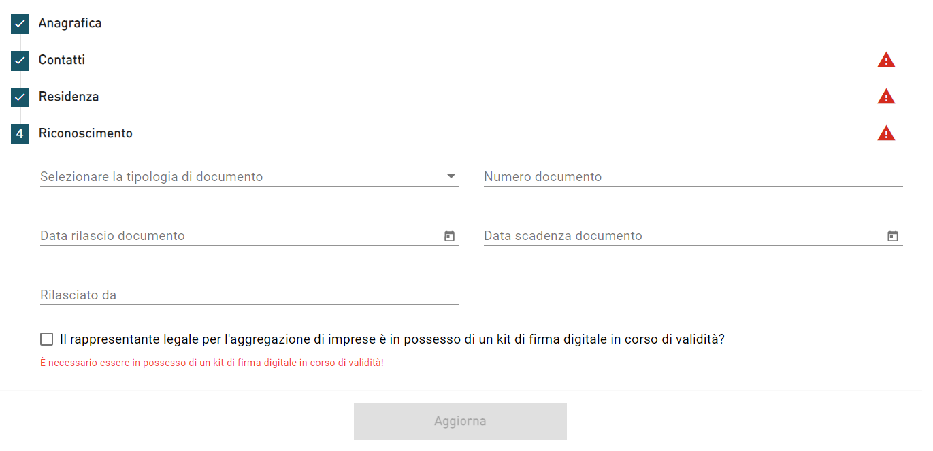
Figura 74 - Riconoscimento Rappresentante Legale

Nota bene: è necessario che il rappresentante legale sia in possesso di un kit di firma digitale in corso di validità.
Una volta completata la compilazione, è possibile cliccare sul tasto “Salva” e passare alla successiva sezione.

  - Progetto
    - Descrizione Attività
Nella sezione “Descrizione Attività” l’utente deve inserire il titolo dell’attività nel campo apposito e riportare una breve descrizione del progetto che indichi con maggior dettaglio le modalità e gli obiettivi della trasformazione tecnologica e digitale dei processi produttivi (Figura 75).
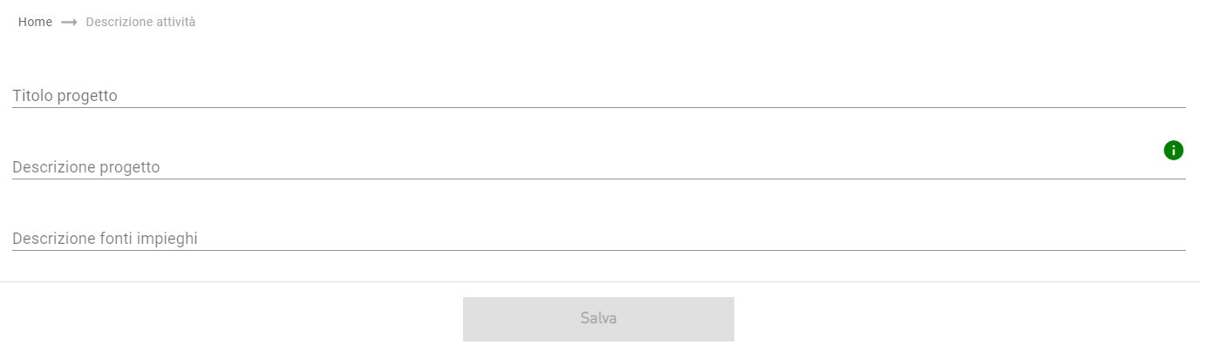
Figura 75 - Descrizione Attività

Una volta completata la compilazione, è possibile cliccare sul tasto “Salva” e passare alla successiva sezione.

    - Partecipanti
In tale sezione l’utente potrà procedere con l’inserimento dei partecipanti tramite l’apposito pulsante “Aggiungi partecipante” (Figura 76).
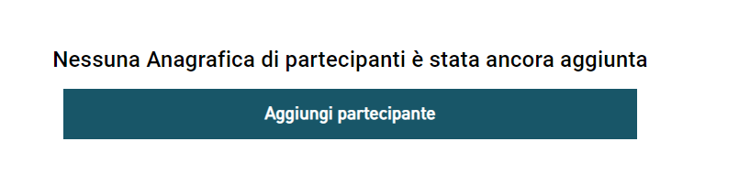
Figura 76 - Aggiungi Partecipante

In questa sezione l’utente dovrà aggiungere tanti partecipanti quanti ha inserito nella presentazione della domanda nel campo “Numero partecipanti alla rete”.

      - Impresa Partecipante
Una volta cliccato il pulsante “Aggiungi Partecipante” apparirà la sezione “Anagrafica” dove dovranno essere inseriti i dati anagrafici relativi al partecipante (Figure 77, 78 e 79).
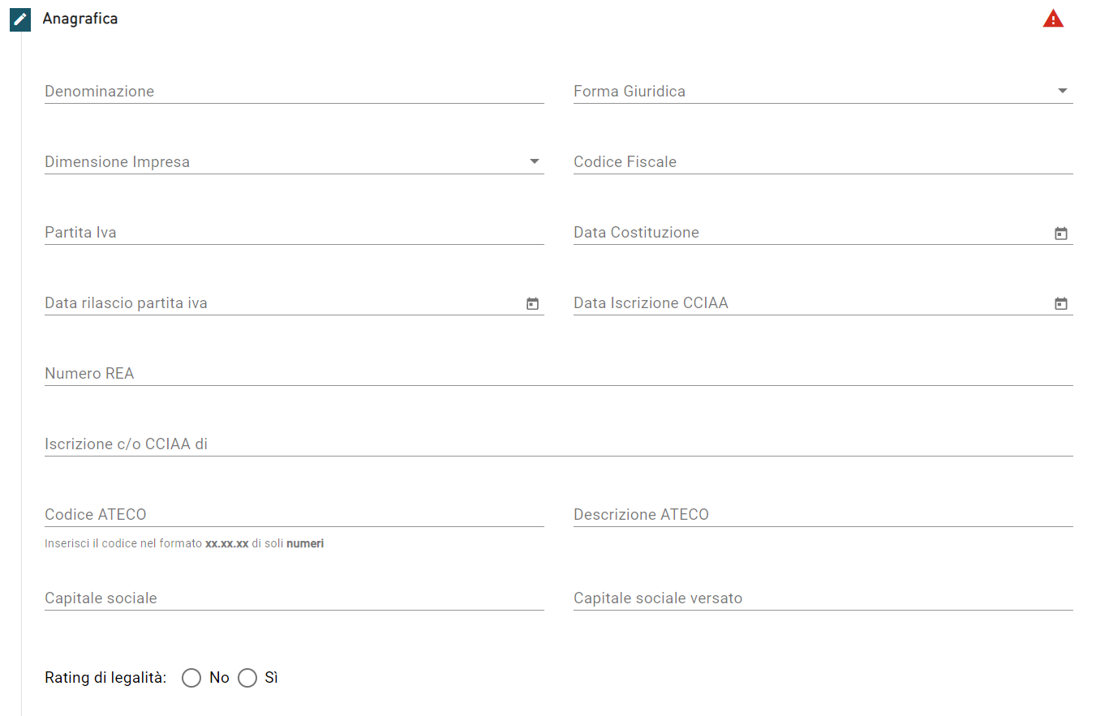
Figura 77 - Anagrafica Impresa Partecipante
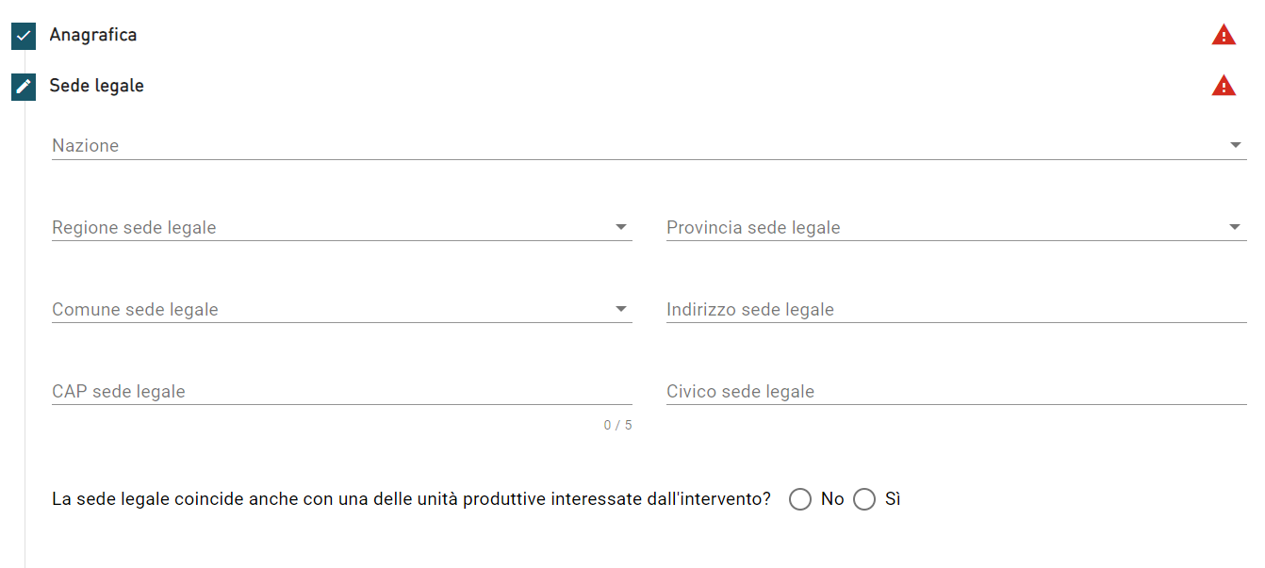
Figura 78 - Sede Legale Impresa Partecipante
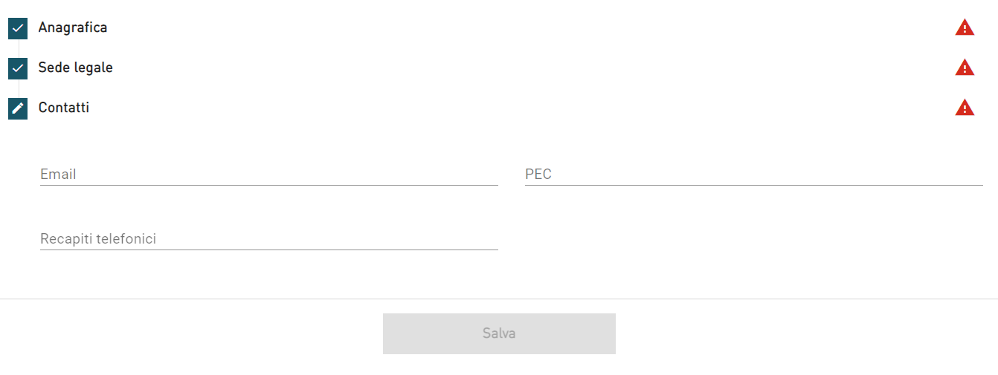
Figura 79 - Contatti Impresa Partecipante

Una volta completata la compilazione e dopo aver cliccato il tasto “Salva”, apparirà le seguenti sezioni da compilare relative al partecipante in questione.

      - Rappresentante Legale
Nella sezione Rappresentante Legale l’utente dovrà inserire i dati relativi al rappresentante legale del partecipante tramite le seguenti sezioni (Figure 80, 81, 82 e 83):
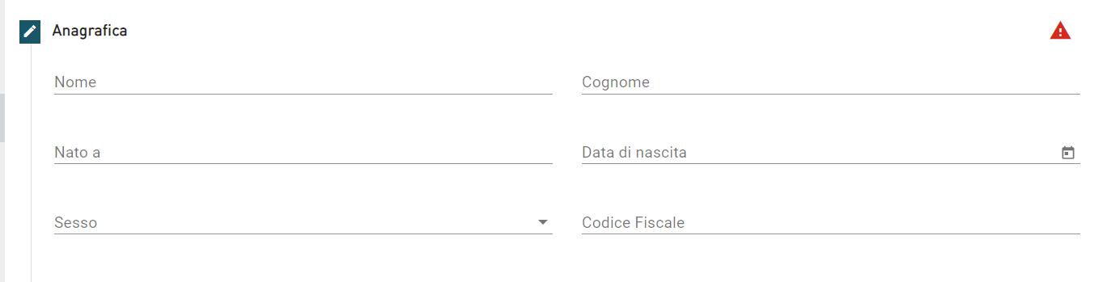
Figura 80 - Anagrafica Rappresentante Legale
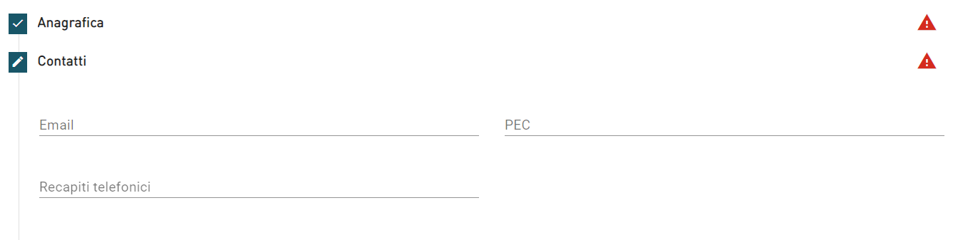
Figura 81 - Contatti Rappresentante Legale

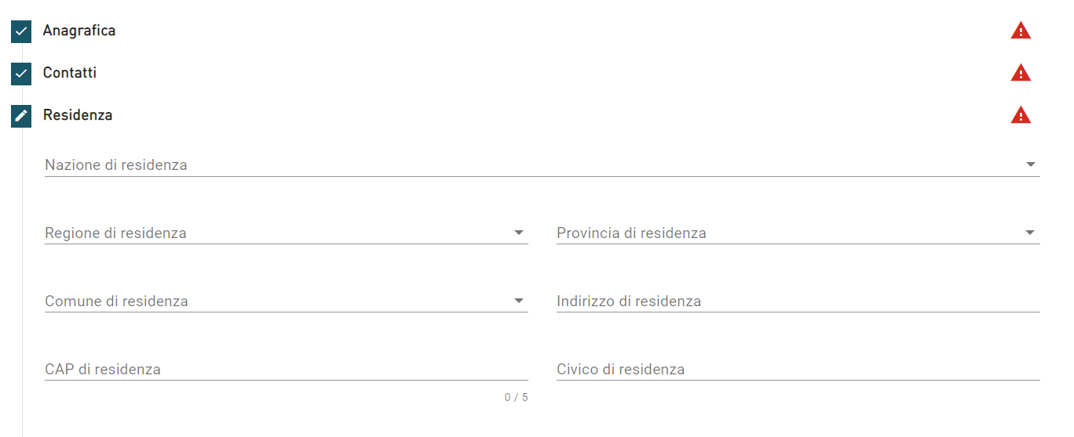
Figura 82 - Residenza Rappresentante Legale
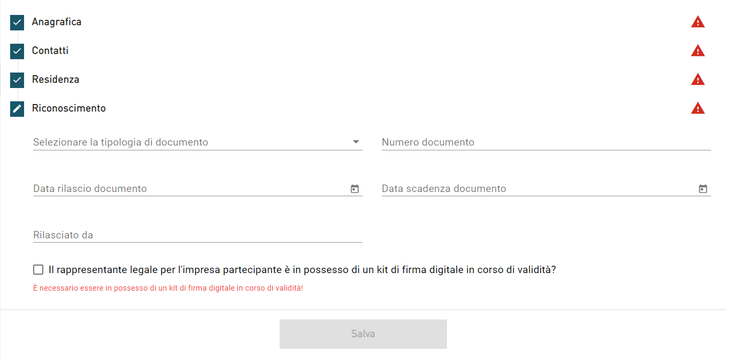
Figura 83 - Riconoscimento Rappresentante Legale

Una volta completata la compilazione, è possibile cliccare sul tasto “Salva” e passare alla successiva sezione.

      - Descrizione Attività
Nella sezione “Descrizione Attività” l’utente deve inserire con maggior dettaglio possibile la descrizione dell’attività svolta dalla partecipante nell’ambito del progetto (Figura 84).
Nella descrizione fonte impieghi deve essere indicato come si intende coprire la parte del progetto non finanziata tramite le agevolazioni di Digital Transformation.
Figura 84 - Descrizione Attività

Una volta completata la compilazione, è possibile cliccare sul tasto “Salva” e passare alla successiva sezione.

      - Sedi unità produttive
In tale sezione l’utente potrà procedere con l’inserimento delle unità produttive del partecipante tramite l’apposito pulsante “Aggiungi unità produttiva” (Figura 85).
Nel caso in cui un soggetto partecipante non dispone di una sede propria ma svolgerà la propria attività presso la sede di un altro partecipante, inserire l'anagrafica della sede presso la quale verrà svolta l’attività. In questo caso le voci di costo andranno inserite facendo riferimento a tale sede.

Figura 85 - Tasto "Aggiungi unità produttiva"

Una volta cliccato il pulsante “Aggiungi unità produttiva” apparirà la sezione “Localizzazione unità produttiva” da compilare (Figura 86).
Figura 86 - Localizzazione unità produttiva

Una volta completata la compilazione, è possibile cliccare sul tasto “Salva” e passare alla successiva sezione.
      - Programma di investimento
All’interno del Programma di investimento l’utente visualizzerà il campo “Durata del finanziamento” (Figura 87) e una tabella con le sedi unità produttive precedentemente compilate (Figura 88).
Il finanziamento agevolato deve essere restituito dal soggetto beneficiario in un periodo della durata massima di 7 anni, quindi indicare massimo 7 anni.
Figura 87 - Campo "Durata del finanziamento"
Figura 88 - Programma di investimento

L’utente dovrà quindi compilare il campo “Durata del finanziamento” e successivamente accedere alle voci di spesa (Figura 89) per ogni sede produttiva.
Figura 89 - Voci di Spesa

Se la sezione precedente “Sedi unità produttive” non è ancora stata compilata, non sarà possibile procedere all’inserimento del programma di investimento (Figura 90).
Figura 90 - Messaggio "Occorre inserire almeno una unità produttiva"

Una volta cliccato sulle voci di spesa, si aprirà una pagina nella quale sarà possibile inserire il dettaglio delle voci di spesa suddivise in “Spese del personale”, “Spese per strumenti e attrezzature di nuova fabbricazione”, “Servizi di consulenza” e “Spese generali supplementari e altri costi di esercizio” (Figura 91) nel caso in cui il progetto faccia riferimento al Capo II del decreto 09 giugno 2020.
Una finestra analoga, con le relative voci di spesa, sarà disponibile nel caso in cui il progetto faccia riferimento al Capo III del decreto.
Se si tratta di un costo esente IVA o fuori dal campo di applicazione dell’IVA, nella sezione “importo IVA” si deve inserire € 0,00.
Figura 91 - Dettaglio voci di spesa

Per compilare una delle quattro voci di spesa, basterà cliccare sul tasto “+” (Figura 92) ed automaticamente si potranno inserire i dati relativi alla voce di spesa selezionata (Figura 93).
Figura 92 - Tasto "+"

Figura 93 - Spese del personale

Una volta compilata la voce di spesa si potrà cliccare sul tasto in figura (Figura 94) per poter salvare i dati appena compilati e procedere con l’inserimento delle successive voci di spesa.
Figura 94 - Salva la voce di spesa

      - Situazione economico finanziaria
In questa sezione l’utente dovrà inserire l’ultimo anno di esercizio per il quale è stato approvato un bilancio d’esercizio o presentata una dichiarazione dei redditi (Figura 95) e compilare i dati relativi al conto economico (Figura 96) e allo stato patrimoniale (Figura 97).
Figura 95 - Ultimo anno di esercizio
Figura 96 - Dati relativi al Conto Economico

Figura 97 - Dati relativi allo Stato Patrimoniale

Una volta completata la compilazione, è possibile cliccare sul tasto “Salva” e passare alla successiva sezione.

      - Situazione debitoria
In tale sezione l’utente procederà a inserire le voci di debito del partecipante tramite l’apposito pulsante “Aggiungi una voce di debito” (Figura 98).
Figura 98 - Aggiungi una voce di debito

Una volta cliccato il pulsante si visualizzerà una sezione nel quale inserire i dettagli di debito (Figura 99).
Nel caso in cui non siamo presenti posizioni debitorie, sarà possibile proseguire con la compilazione fermo restando che verrà visualizzato un alert che avvisa che la sezione non è stata compilata.
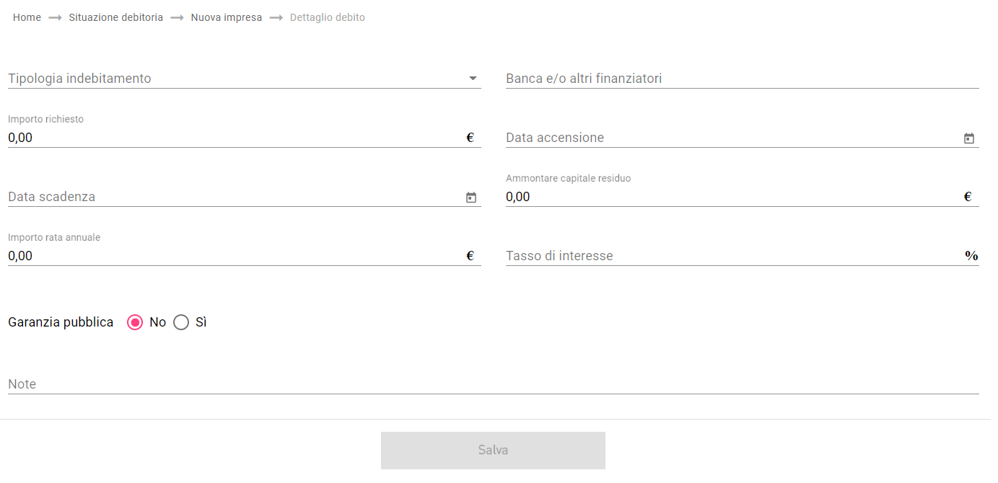
Figura 99 - Dettaglio debito

Nella sezione “importo concesso” indicare l’importo concesso a titolo di finanziamento, o altro, dalla banca o istituto finanziatore.
Nella sezione “ammontare capitale residuo” inserire la quota capitale residua alla data di presentazione della domanda.
Nella sezione “importo rata annuale” inserire la somma della quota capitale + la quota interessi calcolata su base annua.
Nella sezione “Tasso di interesse”, indicare se variabile il tasso di interesse alla data di presentazione della domanda.
Una volta completata la compilazione, è possibile cliccare sul tasto “Salva” e passare alla successiva sezione.

  - Controlli finali e invio domanda
    - Allegati
Una volta compilata la domanda, comparirà una schermata nella quale si dovrà cliccare sul tasto “Genera domanda” e seguire i punti richiesti (Figura 100).
Figura 100 - Tasto "Genera domanda"

Si procede alla generazione e al salvataggio automatico della stessa in formato PDF (Figura 101).
Figura 101 - Generazione della domanda in formata PDF

Si dovrà firmare digitalmente la domanda generata e proseguire al caricamento della stessa e di tutti gli allegati obbligatori nel sistema.
In questa sezione si devono caricare i seguenti documenti obbligatori:
- Allegato Ab – Domanda impresa forma aggregata
- Contratto di aggregazione tra le parti
- Allegato A1- Scheda progetto
- Allegato A2 – Dichiarazione possesso requisiti IMPRESE
- Allegato A3 – Dichiarazione Aiuti di Stato (obbligatorio nel caso in cui si inserisca “Capo III”)
- Allegato A4 – Rating di Legalità (obbligatorio solo se dichiarato in domanda)
- Allegato A5 – Dichiarazione Antimafia
- Allegato A6 – Dichiarazione Dimensione Aziendale
- Allegato A7 – Dichiarazione Antiriciclaggio
- Allegato A8 – Dichiarazione dati bilancio
- Allegato A12 – Diagramma di Gantt del progetto con individuazione chiara delle attività e milestones.
E i seguenti documenti facoltativi:
- Allegato A13 – Schede tecniche
- Allegato A14 – Data Sheet
- Allegato A15 – Preventivi o ricerche di mercato con indicazione del costo
Qualora ci siano sezioni o campi incompleti della domanda, non sarà possibile allegare alcun documento (Figura 102).
Figura 102 - Messaggi di alert

L’utente dovrà per prima cosa selezionare la tipologia del documento e caricare il “Format di domanda firmato digitalmente” (Figura 103). e cliccando sul tasto in figura (Figura 104) potrà caricare il file relativo.
Figura 103 - Format di domanda firmato digitalmente
Figura 104 - Upload file

Una volta caricato il format di domanda firmato digitalmente, nella pagina si potrà visualizzare una tabella nella quale saranno presenti nel dettaglio gli allegati da dover caricare obbligatoriamente (Figura 105).
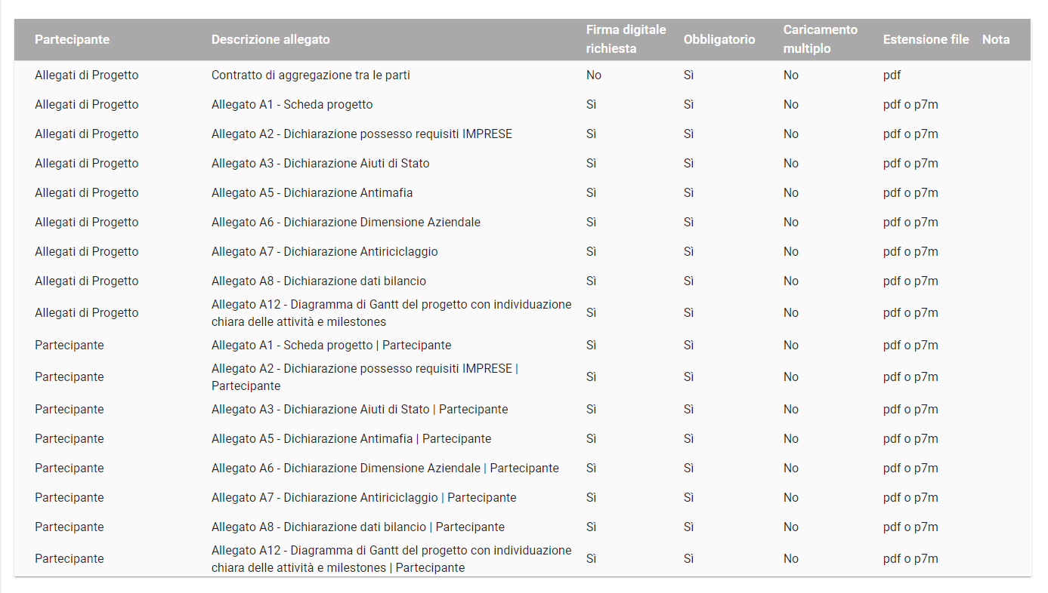
Figura 105 - Allegati da caricare obbligatoriamente

Nota bene: la dimensione massima consentita dei documenti allegabili è di 20 MB.
Selezionare un partecipante tramite un menu a tendina e caricare tutti gli allegati di progetto e tutti gli allegati obbligatori per ogni partecipante (Figura 106).
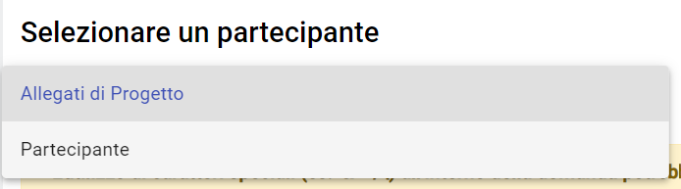
Figura 106 - Selezionare un partecipante

Durante il caricamento degli allegati è possibile rigenerare la domanda tramite l’apposito tasto “Rigenera domanda” (Figura 107).
Figura 107 - Rigenera domanda

Si potrà, inoltre, modificare la domanda tramite l’apposito tasto “Modifica dati domanda” (Figura 108) il quale però comporterà la perdita di tutti gli allegati caricati.
Figura 108 - Modifica dati domanda

Se l’upload degli Allegati obbligatori è avvenuto, cliccando su “Invia” (Figura 109) il sistema mostra un avviso (Figura 110).
Figura 109 - Tasto "Invia"

Figura 110 - Messaggio di alert

Confermando l’invio, il sistema non consente più l’eliminazione degli allegati caricati e visualizza il numero di protocollo assegnato alla domanda con la data e l’ora dell’invio (Figura 111).
Figura 111 - Domanda protocollata

La domanda risulta completata e correttamente inviata a sistema (Figura 112).
Figura 112 - Domanda inviata al sistema

